Sistema del Observador para el Alumno — SOAL

Manual de Usuario
Institución: Instituto Renato Descartes
Área Responsable: Desarrollo de Software / Área TIC

Elaborado por:
Abel Moreno
Juan Lizcano
Brajhan Medina
Martha León
Fecha de emisión: 24 de noviembre de 2025
Versión del documento: 1.0
Ciudad: Bogotá, Colombia
Manual de Usuario - SOAL

Tabla de Contenidos

1. Introducción
1.1 Objetivo del Sistema
1.2 Alcance del Manual
1.3 Público Objetivo
1.4 Roles del Sistema (Descripción resumida)

2. Acceso al Sistema
2.1 Requisitos para Ingresar
2.2 Inicio de Sesión
2.3 Activación de Cuenta
2.4 Recuperación de Contraseña
2.5 Cierre de Sesión (Manual y Automático)

3. Gestión de Usuarios
3.1 Registro de Usuarios Administrativos
3.2 Asignación de Roles y Permisos
3.3 Activación y Desactivación de Usuarios
3.4 Bloqueo y Desbloqueo de Usuarios
3.5 Consulta de Información de Usuarios

4. Módulo Estudiantil
4.1 Matrícula de Estudiantes
4.2 Registro de Acudientes
4.3 Generación de Credenciales
4.4 Gestión de Estudiantes por Acudiente
4.5 Consulta de Perfil del Estudiante

5. Módulo Académico
5.1 Asignación de Grados a Profesores
5.2 Registro de Asistencia
5.3 Consulta de Asistencias
5.4 Registro de Novedades Académicas

6. Observador Estudiantil
6.1 Panel General del Observador
6.2 Registro de Observaciones
6.3 Tipos de Observaciones (Críticas y No Críticas)
6.4 Justificación de Ausencias
6.5 Historial de Observaciones (Filtros y Búsqueda)

7. Notificaciones y Comunicaciones
7.1 Sistema de Notificaciones Automáticas
7.2 Filtros y Gestión de Notificaciones
7.3 Historial de Notificaciones
7.4 Módulo de PQR
7.5 Agendamiento de Citas

8. Configuración del Sistema
8.1 Parámetros Generales de la Institución
8.2 Preferencias de Notificación
8.3 Configuración de Cuenta Personal
8.4 Gestión de Respaldos
8.5 Personalización del Perfil

Introducción
El Sistema del Observador para el Alumno (SOAL) es una plataforma integral diseñada para optimizar la gestión académica, administrativa y comunicativa dentro de la institución educativa.
Su objetivo principal es centralizar la información del estudiante, facilitar el trabajo del personal institucional y fortalecer la comunicación entre el colegio y los acudientes.
El sistema permite realizar procesos como matrícula, control de asistencia, registro de observaciones, envío de notificaciones, gestión de PQR, consulta de reportes y administración de usuarios, todo desde un entorno seguro y fácil de usar.

Roles del Sistema
El acceso y las funcionalidades del sistema están organizadas según el rol del usuario, garantizando orden, seguridad y control.
Roles disponibles:
- Rector: supervisión total del sistema.
- Coordinador: administración de grados, usuarios y procesos académicos.
- Profesor: registro de asistencias, observaciones y novedades.
- Orientador: seguimiento disciplinario y emocional del estudiante.
- Secretaría: matrícula, actualización de datos y gestión documental.
- Acudiente: consulta de información, observaciones, asistencias y notificaciones.
- Estudiante: acceso limitado a información personal y académica.
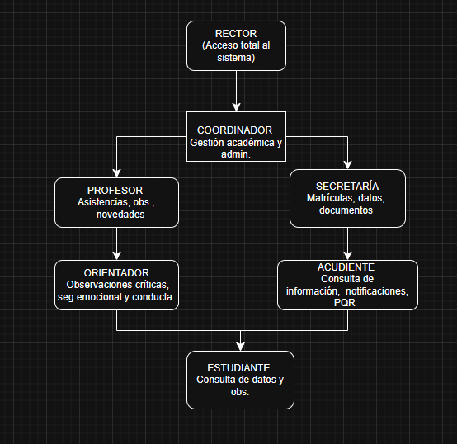

1.1 Inicio de Sesión
Disponible para todos los usuarios
El inicio de sesión permite que cada usuario acceda al sistema según su rol y permisos asignados. Para garantizar la seguridad, cada sesión es personal e intransferible.

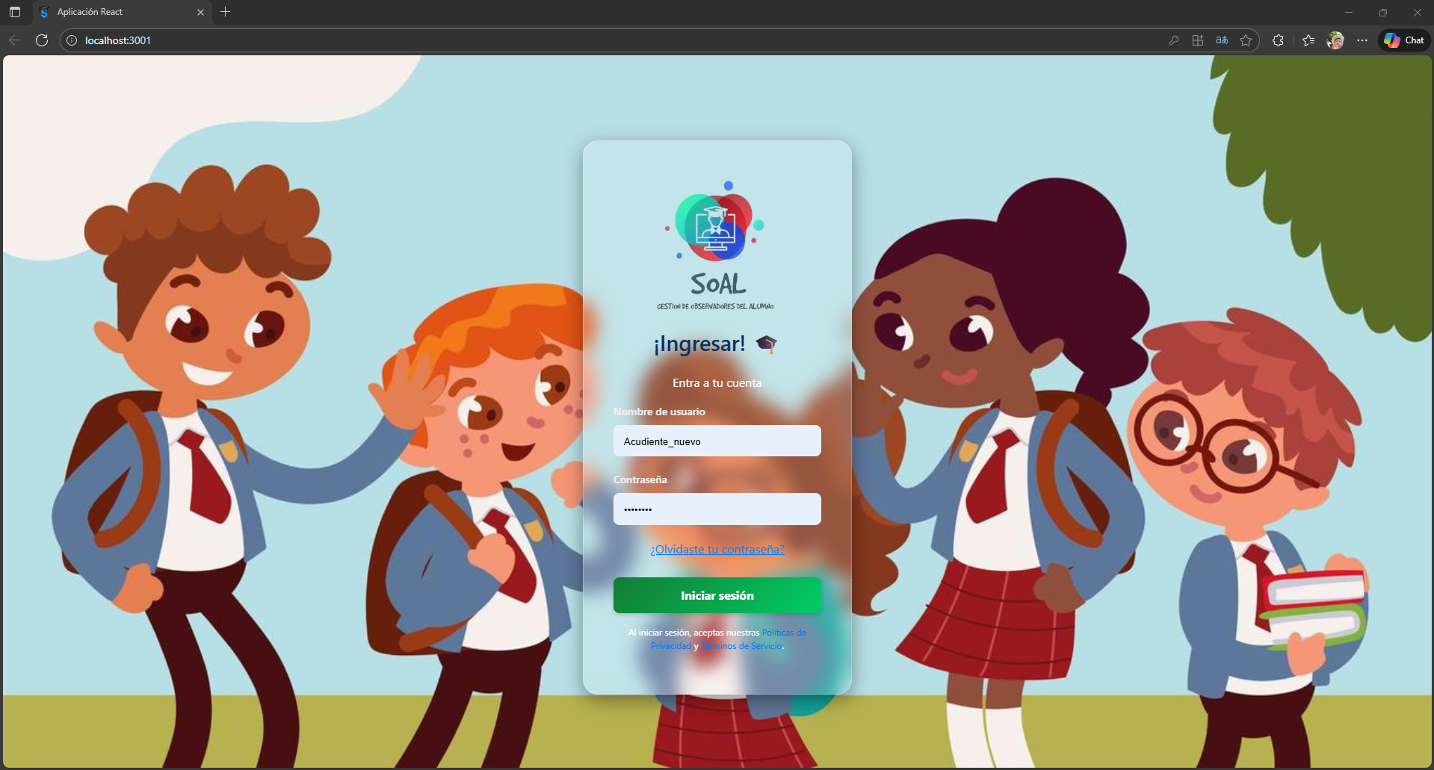

Proceso de Inicio de Sesión
- Abrir la plataforma web del sistema SOAL.
- Ingresar el usuario y la contraseña en los campos correspondientes.
- Hacer clic en el botón “Iniciar Sesión”.
- Esperar la validación de credenciales para acceder al panel principal.

Campos del Formulario
- Usuario: corresponde al número de documento o nombre de usuario asignado por la institución.
- Contraseña: clave personal otorgada por el sistema o creada durante la activación de la cuenta.

1.2 Recuperación de Contraseña
La recuperación de contraseña permite que los usuarios restablezcan su acceso al sistema en caso de olvido de la clave. Este proceso garantiza seguridad mediante validación por correo electrónico.

Proceso de Recuperación
- Hacer clic en la opción “¿Olvidaste tu contraseña?” en la pantalla de inicio de sesión.
- Ingresar el correo electrónico registrado en el sistema.
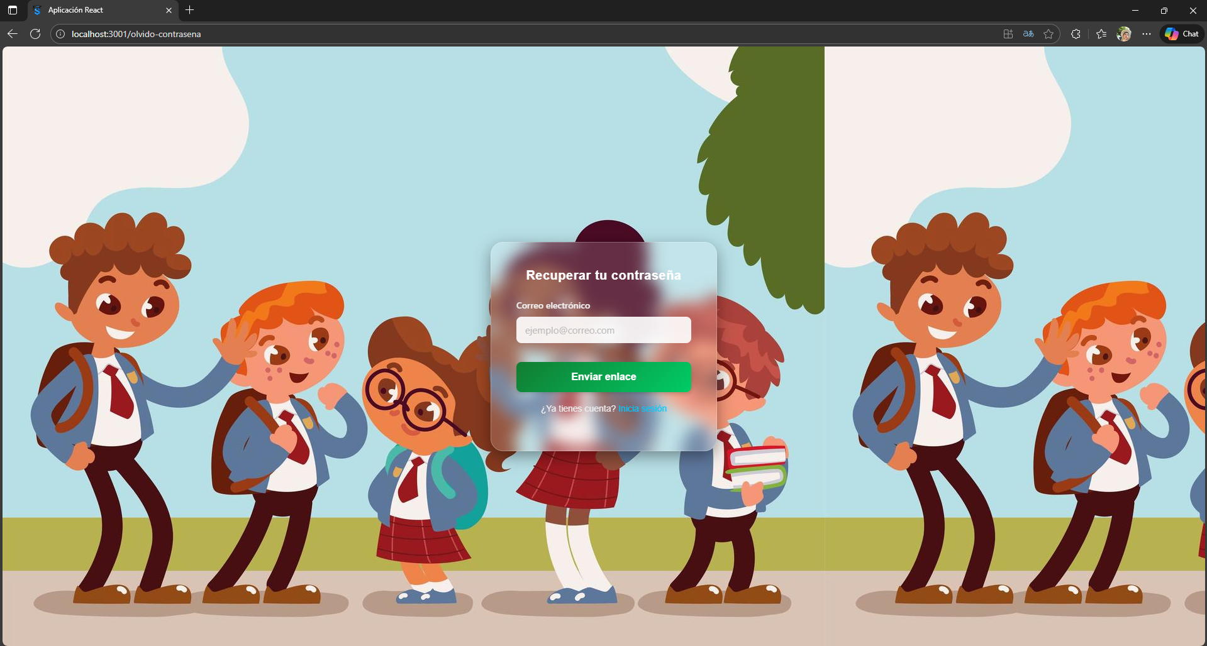
- Recibir un enlace o código de recuperación, enviado automáticamente al correo.
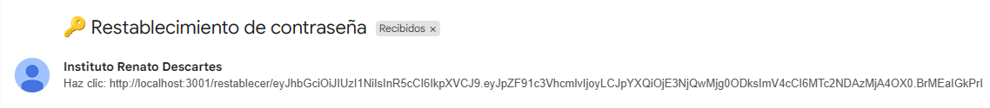
- Acceder al enlace o ingresar el código en la plataforma.

- Crear una nueva contraseña siguiendo los requisitos de seguridad definidos por la institución.
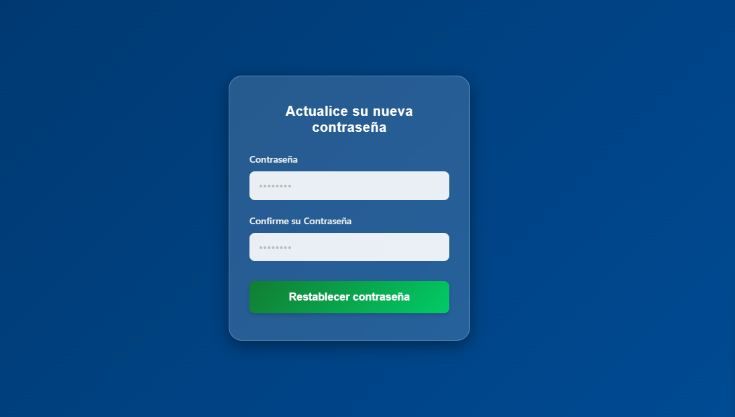
- Confirmar el cambio para completar el proceso.
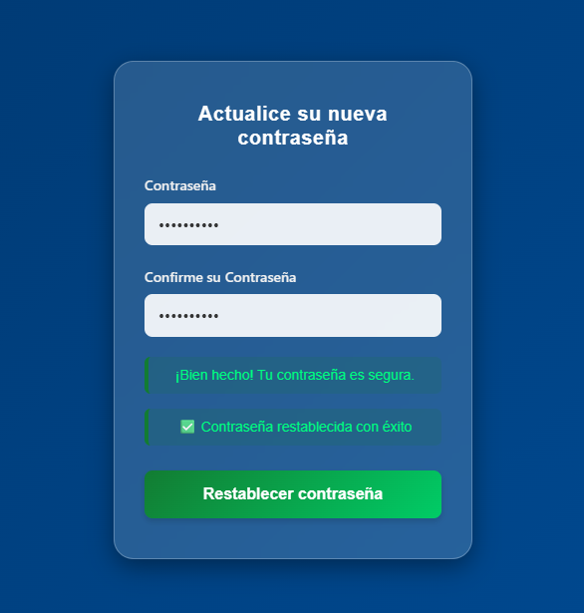

1.3 Verificación de Cuenta
La verificación de cuenta es el proceso inicial que permite a los usuarios activar su acceso al sistema SOAL tras recibir sus credenciales por primera vez. Este procedimiento asegura que el usuario es quien dice ser y habilita el ingreso seguro a la plataforma.
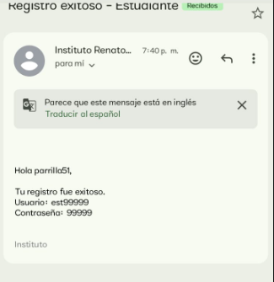

Proceso de Activación
- Recibir un enlace o código de verificación enviado al correo electrónico o número registrado por la institución.
- Acceder al enlace recibido o ingresar el código en la sección de verificación del sistema.
- Crear una nueva contraseña, siguiendo los requisitos establecidos por la plataforma.
- Confirmar la activación, completando así la habilitación de la cuenta.

2.1 Registro de Usuarios Administrativos
Roles autorizados: Rector, Coordinador
El registro de usuarios administrativos permite crear cuentas para el personal institucional que desempeña funciones académicas o de apoyo. Este proceso garantiza que cada usuario

Proceso de Registro
- Acceder al módulo “Usuarios” desde el panel principal.
- Seleccionar la opción “Registrar Profesor” o “Registrar Secretaría”, según corresponda.
- Completar el formulario de registro con la información requerida:
  - Nombre completo
  - Ocupación / Rol
  - Número de documento
  - Correo institucional
  - Teléfono de contacto
  - Área o grado asignado
- Verificar que todos los datos sean correctos.
- Confirmar el registro para crear la cuenta del nuevo usuario.
Inicio del registro datos personales asignación de usuario y contraseña:
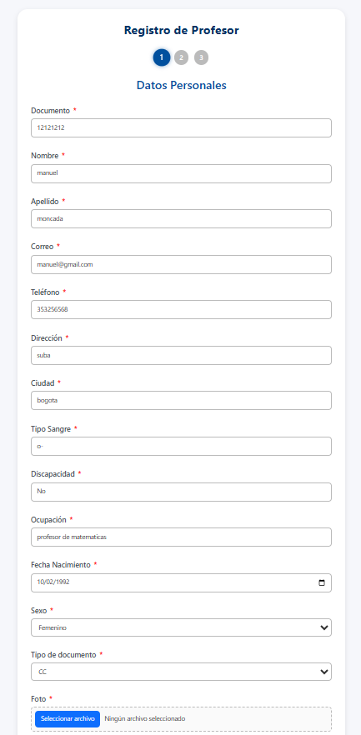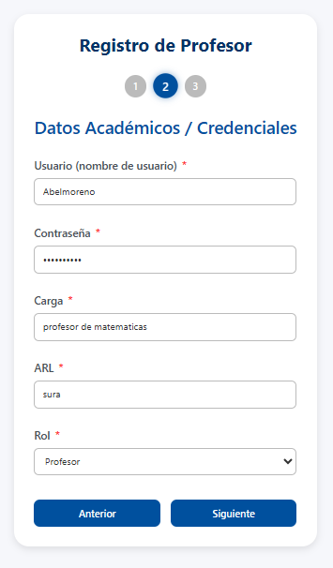

Cargar de archivos:
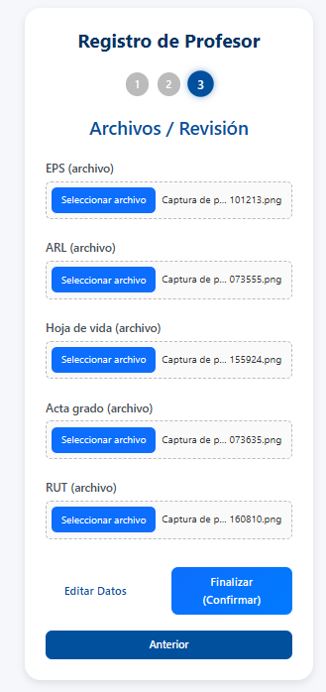

Pedir confirmación de registro: confirmación del usuario y la contraseña registrada
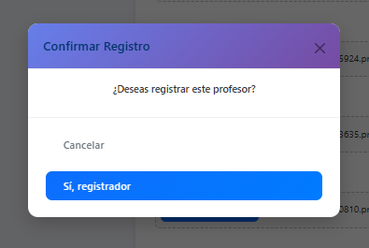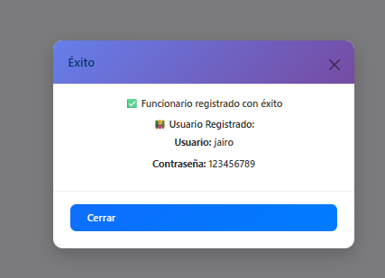

2.2 Gestión de Estado de Usuarios
Roles autorizados: Rector, Coordinador
La gestión del estado de los usuarios permite mantener el control sobre quién puede acceder al sistema y en qué momento. Esta función es esencial para garantizar la seguridad, el buen uso de la plataforma y la administración adecuada del personal.

Funcionalidades Disponibles
- Activar o desactivar usuarios individualmente:
Permite habilitar o restringir el acceso de un usuario específico, ideal para casos como retiros, vacaciones o suspensiones.
- Activar o desactivar todos los usuarios:
Función global que permite modificar el estado de todos los usuarios del sistema de manera simultánea, útil al inicio o fin del año escolar.
- Ver el perfil completo de los usuarios:
Muestra información detallada de cada usuario, incluyendo datos personales, rol, historial y estado actual.
- Consultar el historial de cambios:
Registra las acciones realizadas sobre los usuarios (activaciones, desactivaciones, modificaciones), permitiendo auditoría y seguimiento institucional.

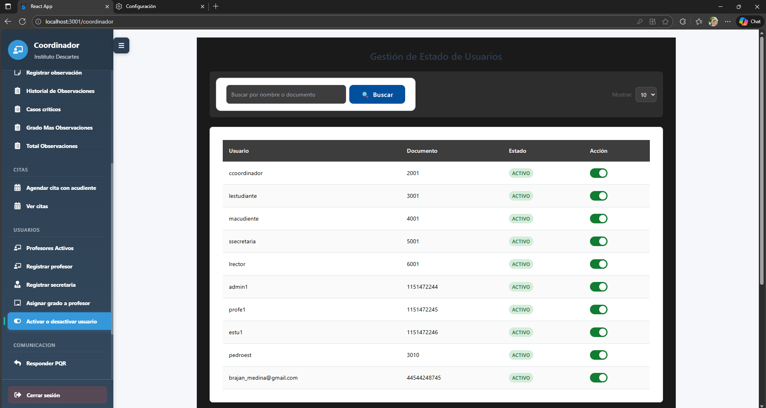

2.3 Bloqueo/Desbloqueo de Usuarios
El bloqueo y desbloqueo de usuarios permite deshabilitar temporal o permanentemente el acceso de personas que ya no forman parte de la institución, como estudiantes graduados o personal que ha terminado su vínculo laboral. Esta función garantiza que solo los usuarios activos puedan ingresar al sistema.

Proceso
- Buscar al usuario ingresando su número de documento en el buscador del módulo de usuarios.
- Seleccionar la acción “Bloquear” o “Desbloquear”, según corresponda.
- Registrar el motivo del cambio de estado (opcional pero recomendado para fines de auditoría).
- Confirmar la acción para aplicar el cambio inmediatamente.

3.1 Matrícula de Estudiantes
Roles autorizados: Secretaría, Coordinador, Rector
La matrícula de estudiantes es el proceso mediante el cual se registran oficialmente los datos personales, académicos y familiares de un nuevo estudiante en el sistema SOAL. Esta función garantiza que la información quede disponible para todos los módulos relacionados.

Proceso de Matrícula
- Acceder al módulo “Matrícula” desde el panel principal del sistema.

1. Registro de Datos del Estudiante
Completar el formulario con la información correspondiente:
- Nombre completo
- Tipo y número de documento
- Fecha de nacimiento
- Grado de ingreso
- Datos de contacto (teléfono, dirección, correo si aplica)
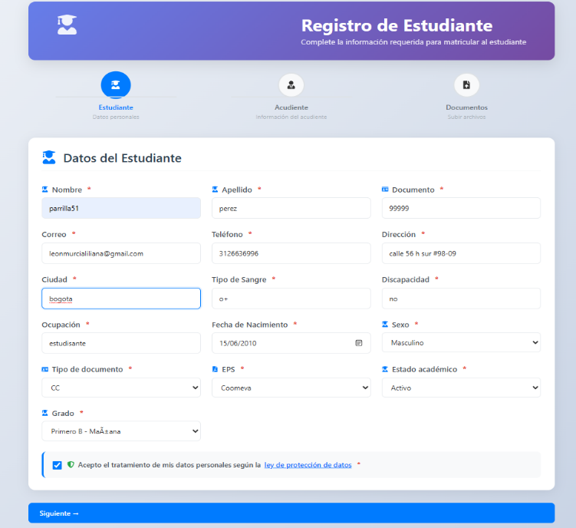

2. Verificación o Registro del Acudiente
Antes de crear un acudiente nuevo, el sistema permite verificar si ya existe uno registrado.
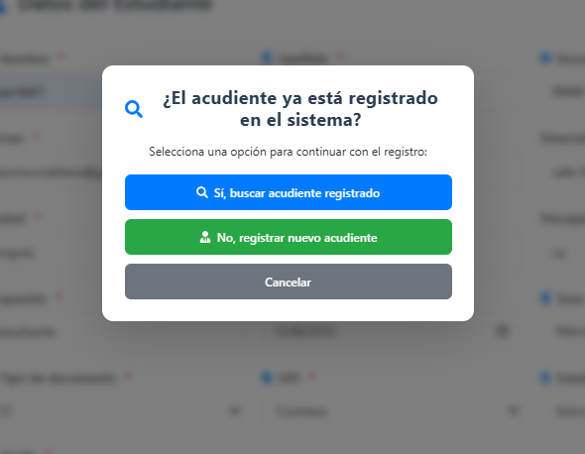
Proceso:
- Ingresar el número de documento del acudiente.
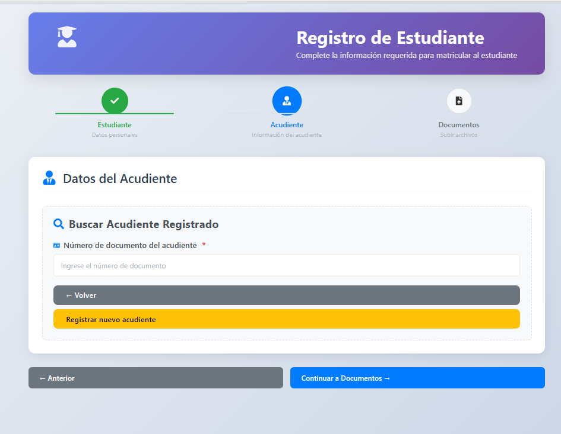
- El sistema realiza una búsqueda automática:
  - Si el acudiente existe: se muestra su información y se procede a vincularlo con el estudiante.
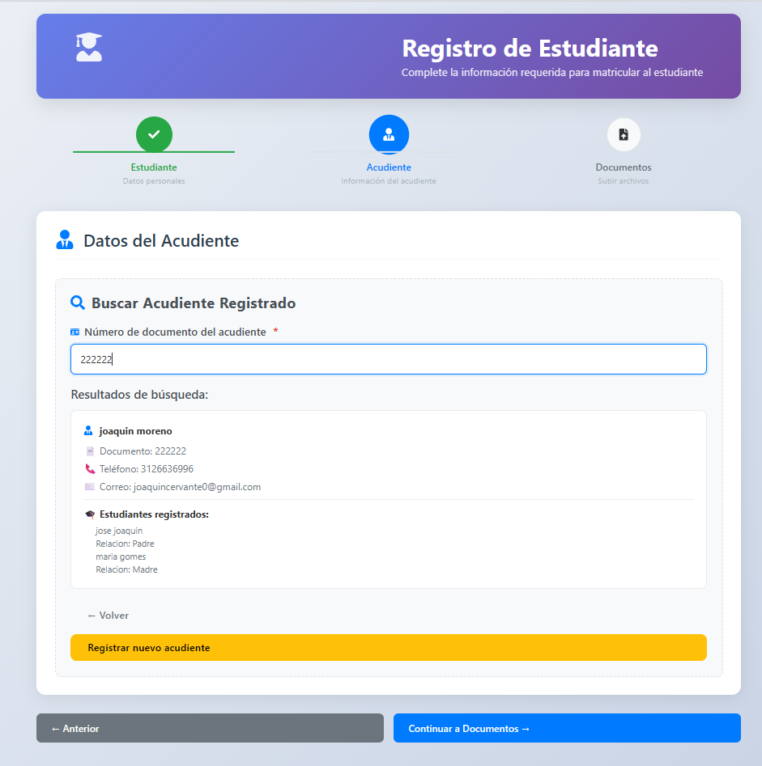
  - Si el acudiente no existe: se habilita el formulario para registrar un nuevo acudiente.

3. Registro de Datos del Acudiente (si es nuevo)
Si el acudiente no está en el sistema, completar los siguientes campos:
- Nombre completo
- Documento de identidad
- Correo electrónico
- Teléfono de contacto
- Relación con el estudiante

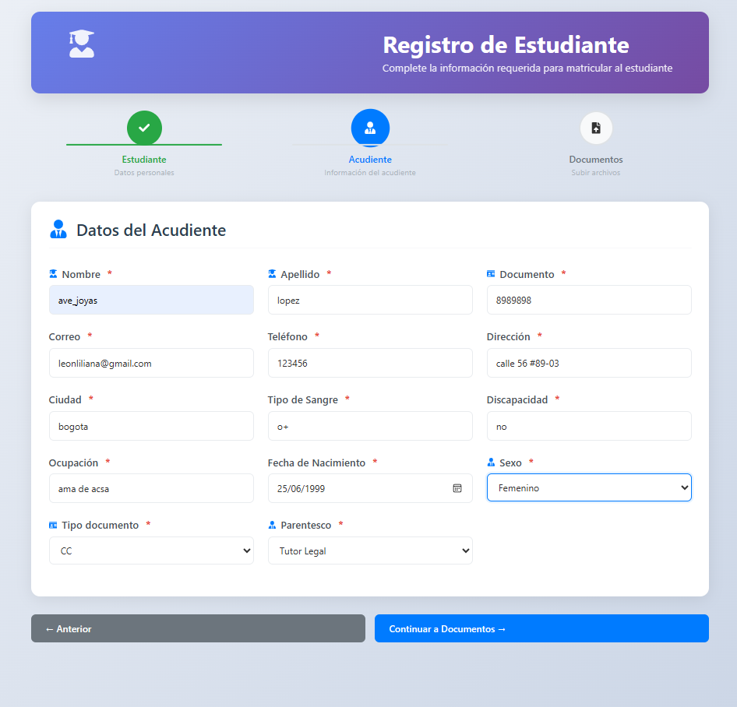

3.2 Generación de Credenciales
Una vez finalizado el proceso de matrícula, el sistema SOAL genera automáticamente las credenciales de acceso para estudiantes y acudientes. Estas credenciales permiten el ingreso inicial al sistema y posteriormente pueden ser modificadas por el usuario.
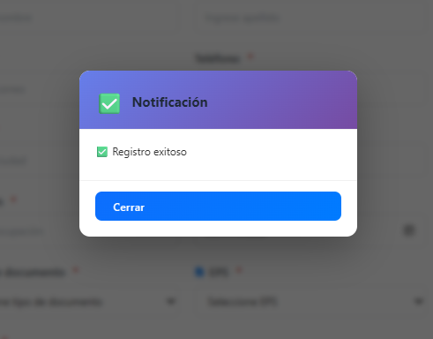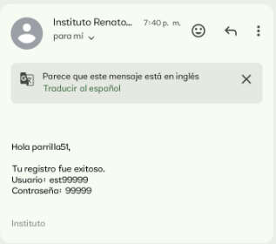

Credenciales para Estudiantes
- El usuario se genera automáticamente utilizando el número de documento del estudiante.
- El sistema asigna una contraseña temporal, que deberá ser cambiada en el primer inicio de sesión.
- Las credenciales son enviadas automáticamente al correo registrado del acudiente o al correo institucional (si aplica).

Credenciales para Acudientes
- El usuario se genera a partir del documento de identidad del acudiente.
- Se asigna una contraseña temporal de acceso.
- El sistema realiza la vinculación automática entre el acudiente y el estudiante matriculado.
- Las credenciales se envían al correo electrónico del acudiente.

3.3 Visualización de Estudiantes por Acudiente
Rol autorizado: Acudiente
El sistema SOAL permite que cada acudiente consulte la información de los estudiantes bajo su responsabilidad. Esta visualización facilita el seguimiento académico, disciplinario y administrativo de cada menor inscrito.

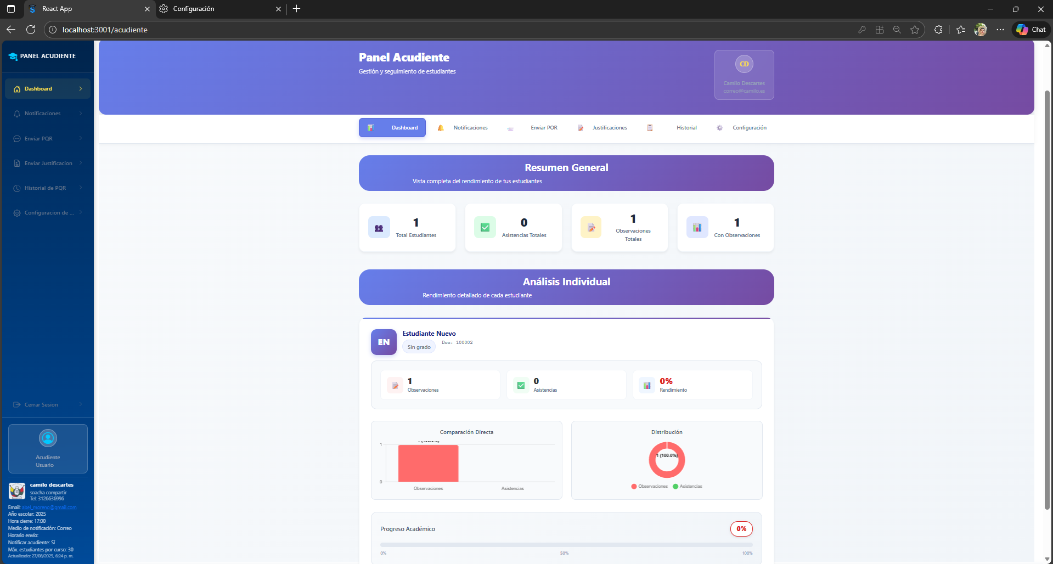

Funcionalidades Disponibles
- Ver lista de estudiantes a cargo:
El acudiente puede visualizar todos los estudiantes asociados a su cuenta, incluyendo datos básicos como nombre, grado y estado.
- Acceder a los módulos de cada estudiante:
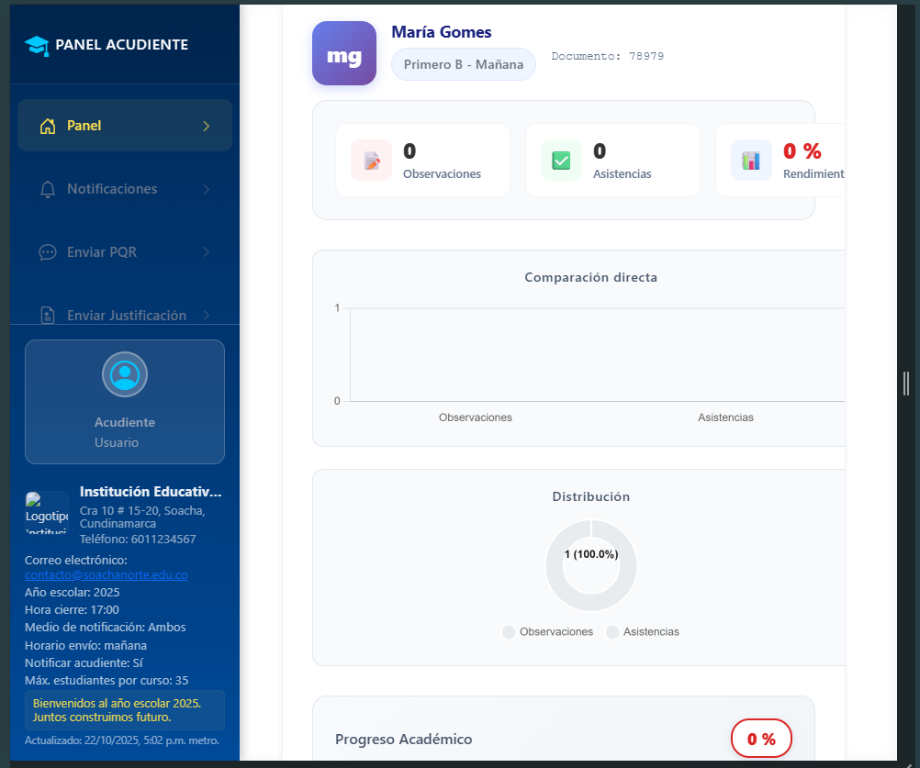
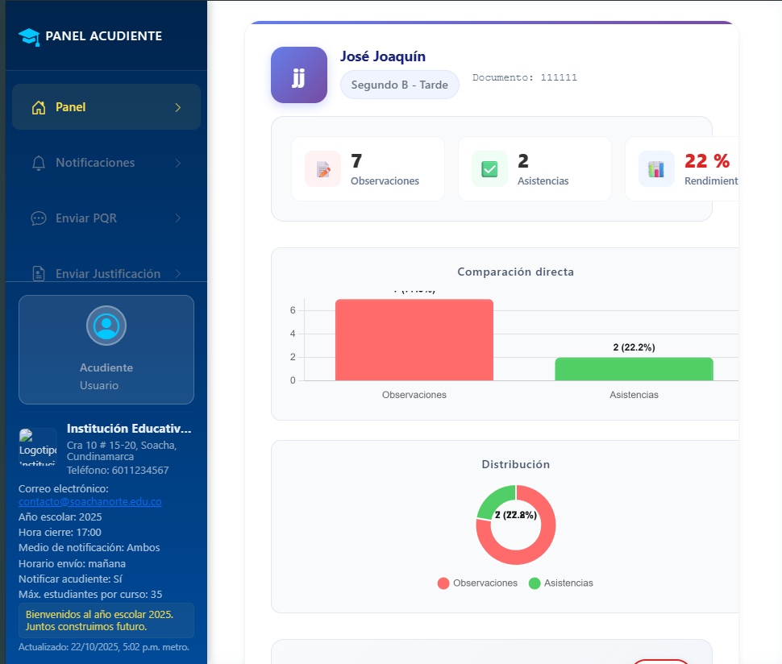
Acceder a los módulos de cada estudiante:
Para cada estudiante, el acudiente puede ingresar a los siguientes módulos:
- Observador estudiantil: visualización de observaciones académicas, disciplinarias y de salud.
- Notificaciones: mensajes enviados por el colegio relacionados con actividades, novedades o avisos importantes.
- Novedades: información académica o institucional relevante.
- Justificaciones: envío de excusas por ausencias o tardanzas, adjuntando documentos.
- PQRs: envío de Peticiones, Quejas o Reclamos y consulta del estado de cada solicitud.
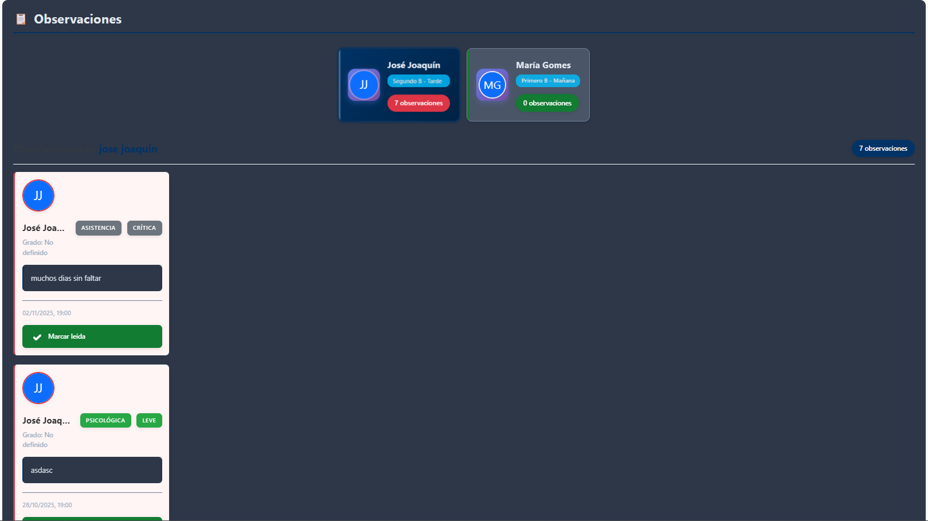

4.1 Asignación de Grados a Profesores
Rol autorizado: Coordinador
La asignación de grados permite vincular a cada profesor con los cursos y materias que tendrá a su cargo durante el año escolar. Este proceso asegura una correcta organización académica y evita conflictos de horario o sobrecarga docente.

Proceso de Asignación
- Acceder al módulo “Asignación de Grados” desde el panel principal del sistema.

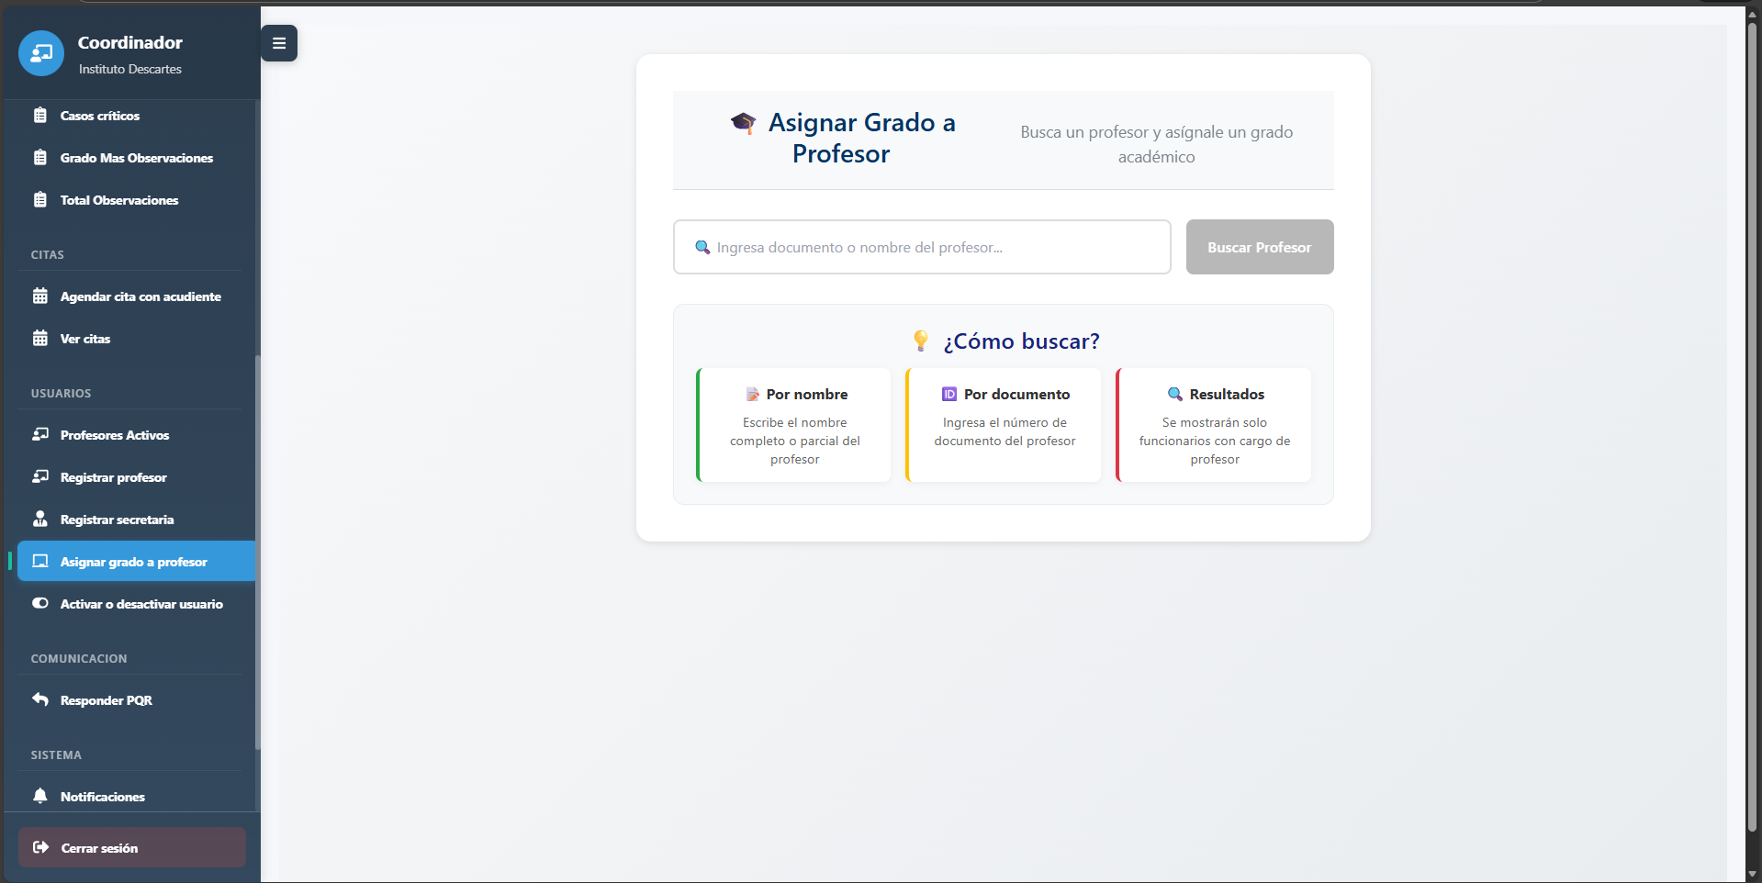
- Seleccionar el profesor correspondiente de la lista de docentes disponibles.
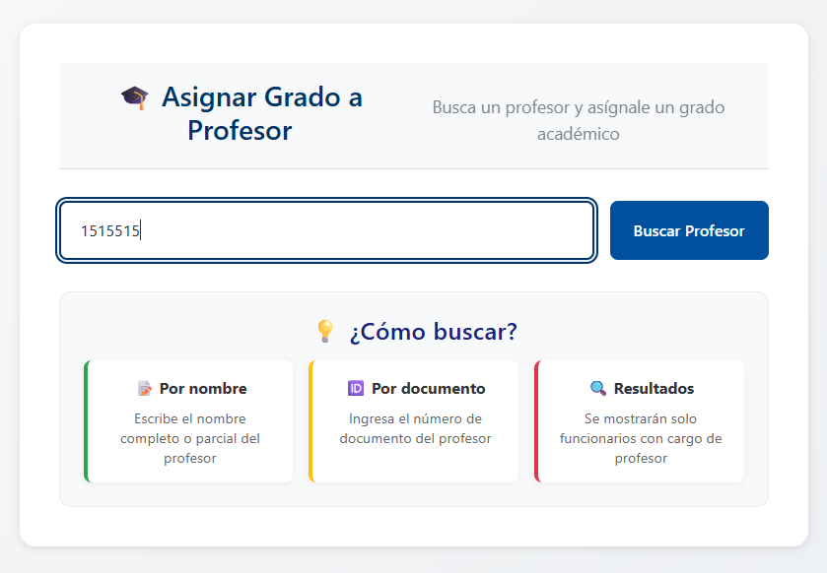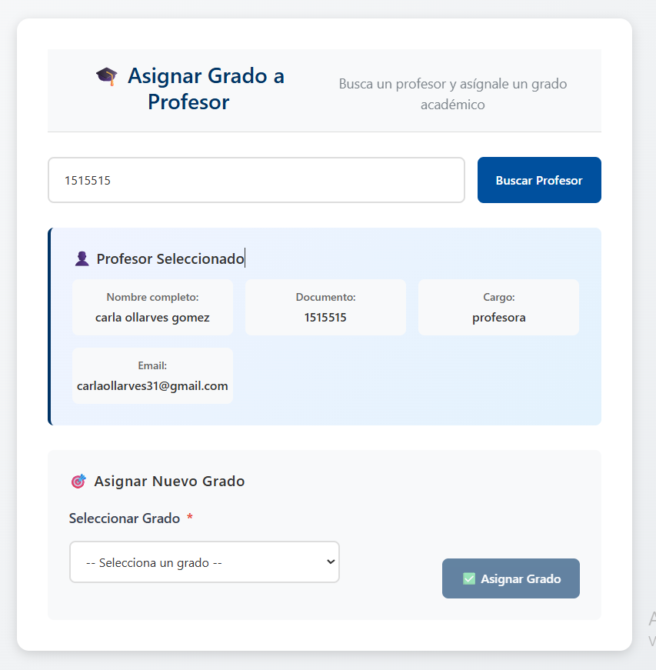
- Elegir el grado o los grados que serán asignados, junto con las materias que impartirá.

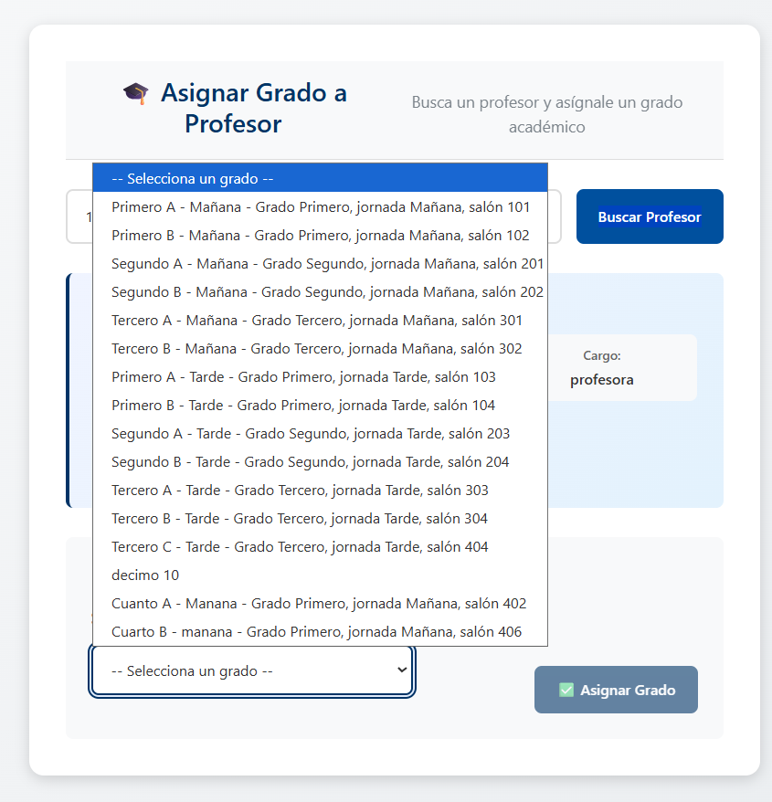
- El sistema realiza una verificación automática para identificar posibles conflictos de horario o asignaciones duplicadas.

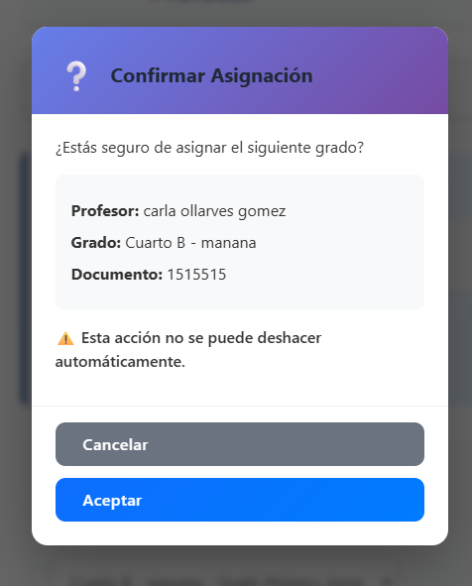
- Confirmar la asignación una vez verificados los datos.
- El sistema enviará una notificación automática al profesor, informando sobre los grados y materias asignadas.

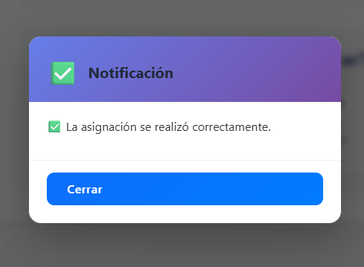

4.2 Registro de Asistencia
Rol autorizado: Profesor
El registro de asistencia permite al docente llevar control diario de la presencia de los estudiantes en cada clase. Esta información queda almacenada en el sistema y se integra con los módulos de observaciones, reportes y justificaciones.

Proceso de Registro
- Acceder al módulo “Registro de Asistencia” desde el panel principal.
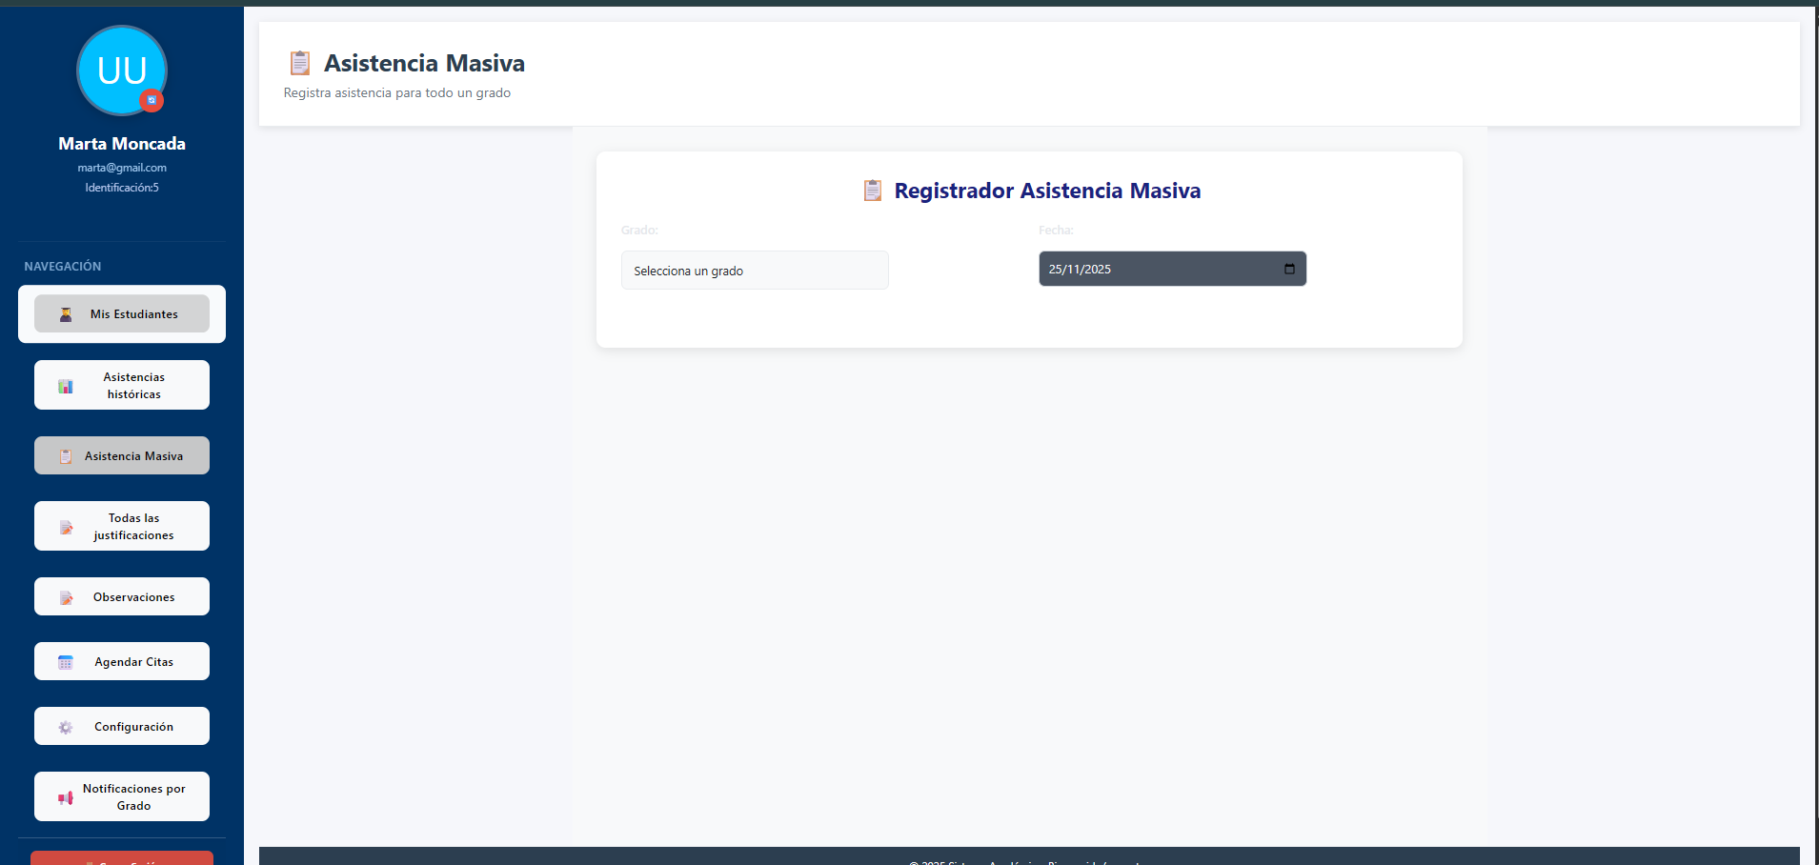
- Seleccionar el grado asignado para visualizar la lista de estudiantes.
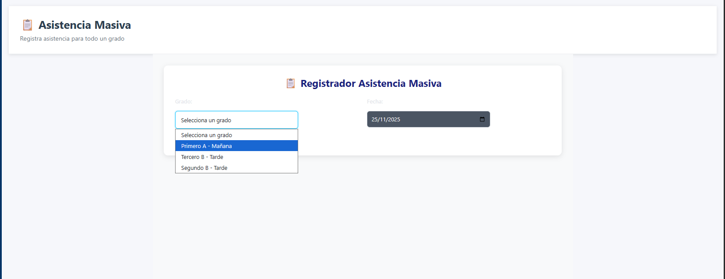
- Marcar el estado de asistencia correspondiente para cada estudiante:
  - Presente
  - Ausente
  - Tarde
  - Excusa
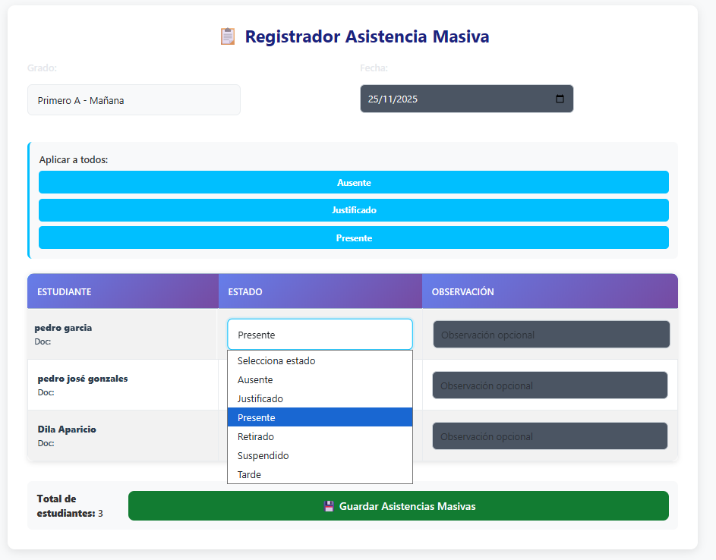
- Agregar observaciones adicionales de manera opcional (por ejemplo: retrasos reiterados, comportamientos relevantes, entre otros).
- Hacer clic en “Guardar registro” para completar el proceso.
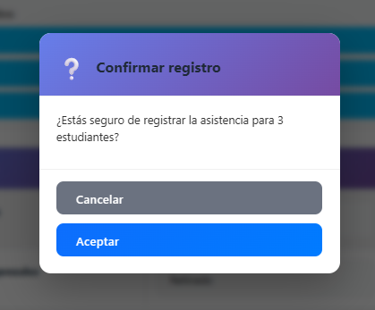

4.3 Consulta de Asistencias
El sistema SOAL permite consultar los registros de asistencia previamente marcados por los docentes. El nivel de acceso y visualización depende del rol del usuario dentro de la institución.

Accesos por Rol
- Profesor:
Puede consultar las asistencias de los grados que tiene asignados, incluyendo historial por fecha, estado y observaciones asociadas.
- Coordinador:
Tiene acceso a una vista global que permite consultar las asistencias de todos los grados y profesores.
Esta vista incluye filtros por:
  - Grado
  - Fecha
  - Profesor
  - Estado (presente, ausente, tarde, excusa)
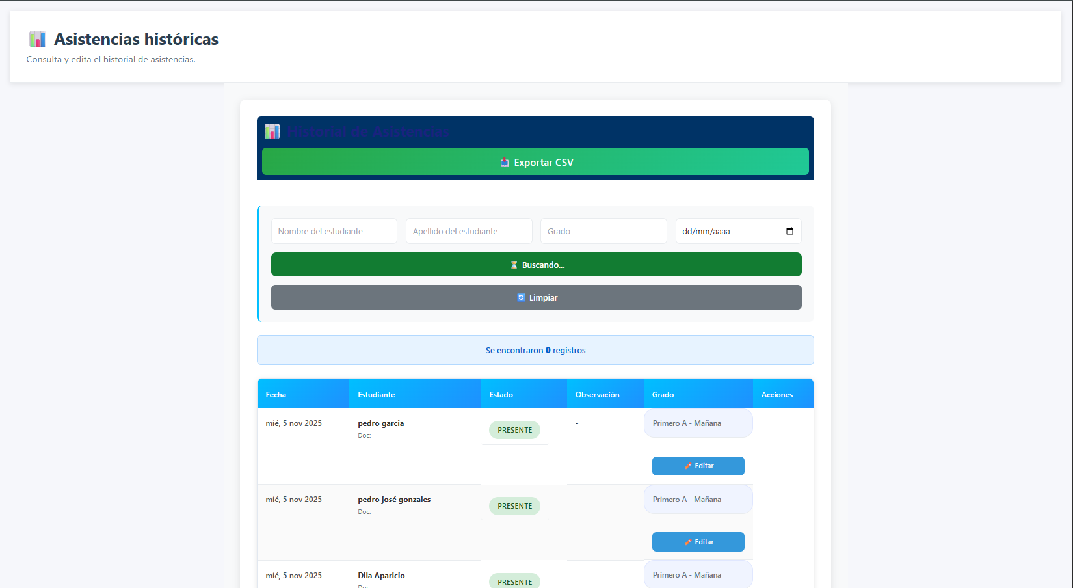

5.1 Panel de Observaciones
El Panel de Observaciones es un espacio generado automáticamente para cada estudiante dentro del sistema SOAL. En este módulo se centralizan todas las anotaciones académicas, disciplinarias, conductuales y administrativas realizadas por los distintos roles autorizados.
Este panel permite visualizar de manera organizada el historial completo del estudiante, clasificando cada registro según su tipo y facilitando el seguimiento institucional.

Categorías de Observaciones:
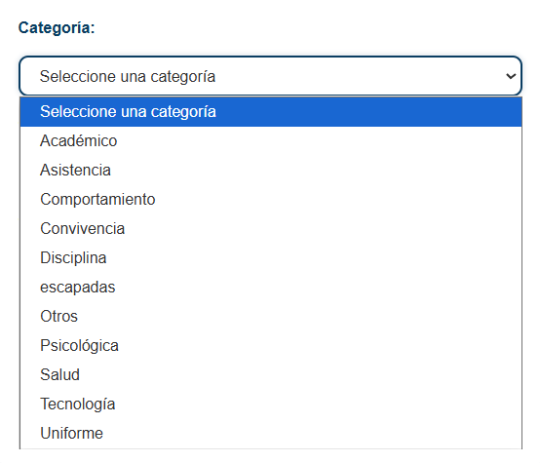
- Categorías Disponibles en el Sistema
- El sistema SOAL permite registrar observaciones en las siguientes categorías:
- Académico:
Observaciones sobre desempeño escolar, tareas, evaluaciones y progreso académico.
- Asistencia:
Faltas, tardanzas o situaciones relacionadas con la asistencia del estudiante.
- Comportamiento:
Conductas dentro y fuera del aula que requieren seguimiento.
- Convivencia:
Situaciones relacionadas con respeto, interacción con compañeros y ambiente escolar.
- Disciplina:
Faltas a las normas institucionales o incidentes que requieren intervención.
- Escapadas:
Casos en los que el estudiante abandona el aula o la institución sin permiso.
- Otros:
Observaciones que no encajan en las categorías anteriores.
- Psicológica:
Seguimientos o alertas generadas por orientadores o profesionales de apoyo emocional.
- Salud:
Situaciones médicas, alteraciones físicas o reportes relacionados con bienestar.
- Tecnología:
Incidentes o mal uso de dispositivos tecnológicos o recursos institucionales.
- Uniforme:
Faltas relacionadas con el uso incorrecto o incompleto del uniforme institucional.

5.2 Registro de Observaciones
Roles autorizados: Profesor, Coordinador, Orientador, Secretaría
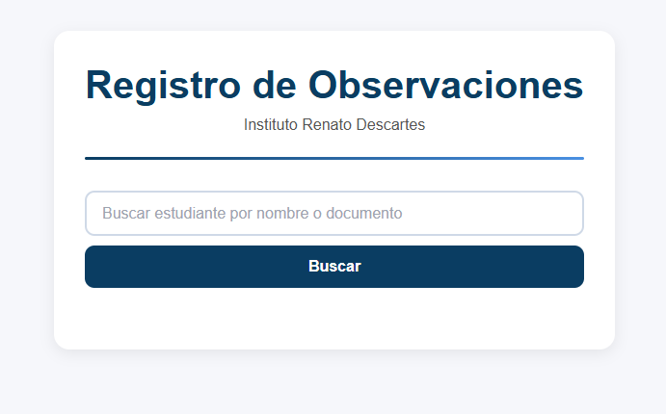
El registro de observaciones permite documentar situaciones relevantes del estudiante en diferentes áreas académicas, disciplinarias, emocionales y administrativas. Cada observación queda archivada en el Panel de Observaciones del estudiante y es visible según los permisos de cada rol.

Proceso para Registrar una Observación
- Seleccionar el estudiante desde la lista correspondiente al grado o búsqueda por documento.

Ingresa el nombre del estudiante confimacion de la busqueda
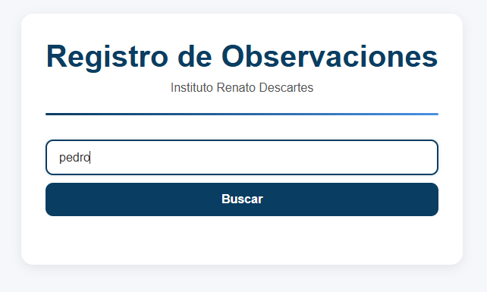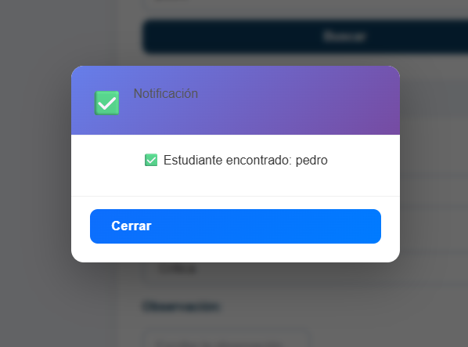

Formulario para llenar la observación
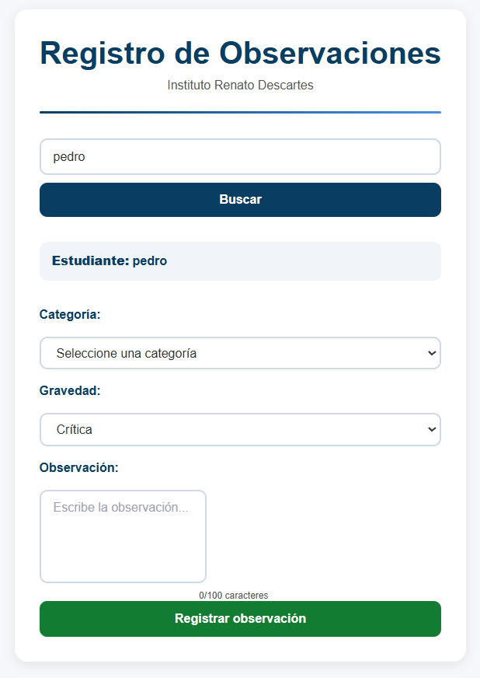

- Elegir la categoría de observación, según el tipo de situación (académica, disciplina,salud,etc.).



- Ingresar una descripción detallada que explique claramente el hecho, contexto y posibles acciones requeridas.
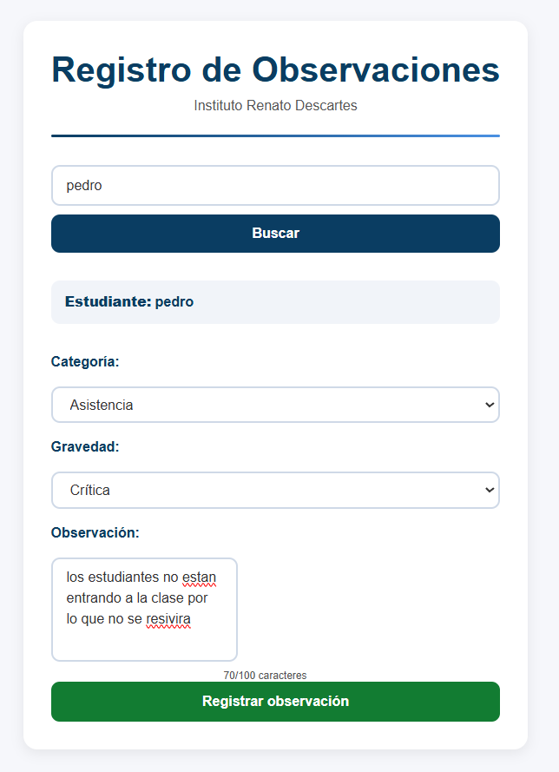

- Adjuntar evidencias (opcional), tales como imágenes, documentos o capturas que respalden la observación.
- Hacer clic en “Registrar observación” para guardar la información en el sistema.
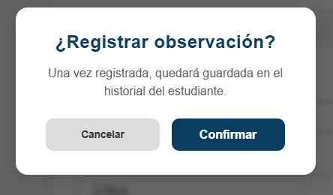

5.3 Tipos de Observaciones
El sistema SOAL también permite clasificar cada observación según su nivel de gravedad, lo cual facilita priorizar la atención y el seguimiento del caso.

Niveles de Gravedad Disponibles
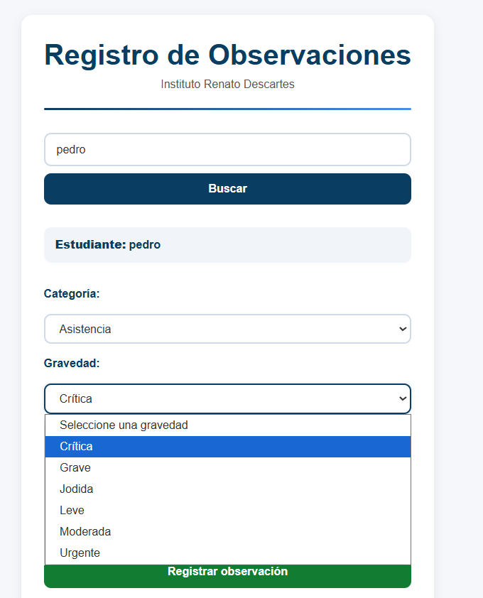
- Leve:
Situaciones menores que no representan riesgo y solo requieren registro o seguimiento básico.
- Moderada:
Incidentes que requieren atención del docente o coordinación, pero no representan un riesgo inmediato.
- Grave:
Situaciones que afectan el bienestar del estudiante o el ambiente escolar y requieren intervención de coordinación u orientación.
- Crítica:
Casos que requieren atención inmediata y seguimiento continuo; suelen generar notificación al acudiente.
- Urgente:
Situaciones que requieren intervención inmediata del personal directivo o profesional (salud, seguridad, conducta extrema).
- Otros:
Para situaciones no clasificadas en los niveles anteriores.

5.4 Historial de Observaciones

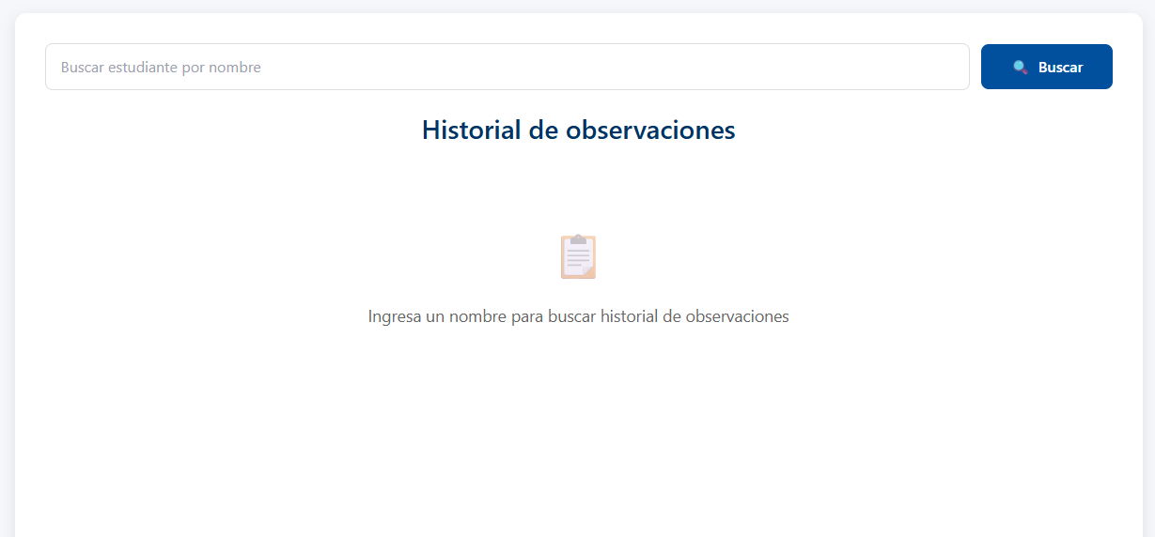

El Historial de Observaciones permite consultar todas las anotaciones registradas para un estudiante, organizadas de forma cronológica y clasificadas por categoría. Este módulo es esencial para el seguimiento institucional, ya que permite visualizar de manera clara el desarrollo académico, disciplinario, emocional y social del estudiante.

Funciones Principales
- Visualización completa de todas las observaciones
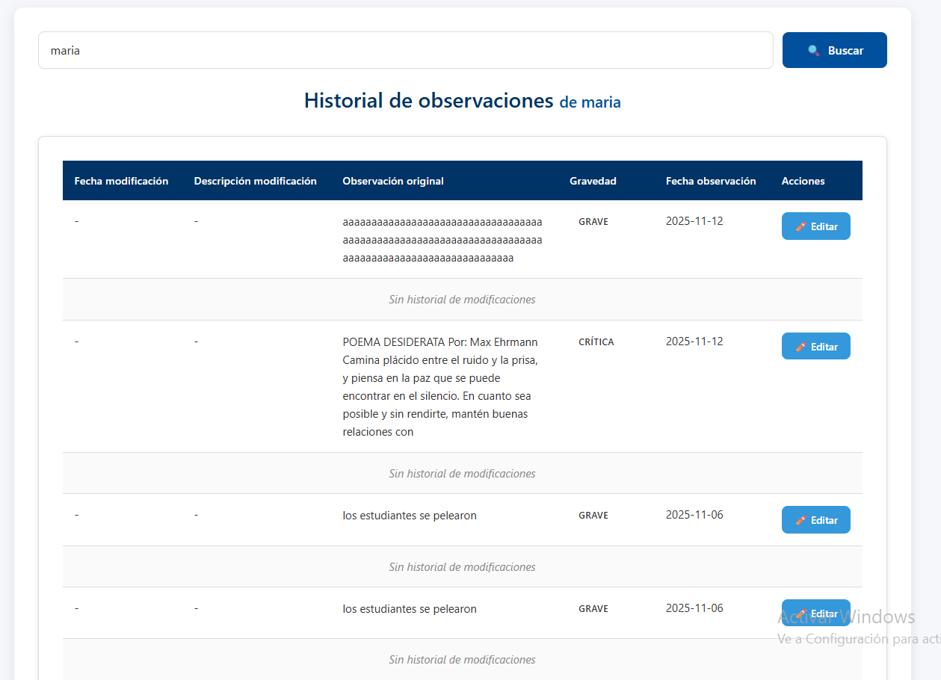
  - Ordenadas por fecha (más reciente a más antigua)
  - Muestra categoría, gravedad, descripción y responsable
- Acceso rápido a detalles
  - Permite abrir cada observación para ver información completa
- Control de permisos
  - Solo los roles autorizados pueden consultar este historial:
    - Coordinador
    - Profesor del grado
    - Orientador
    - Rector
    - Acudiente (solo observaciones aptas para su visualización)

Características Adicionales
- Observaciones Críticas:
Siempre visibles y permanentes.
- Observaciones No Críticas:
Algunas pueden ser editadas o complementadas por personal autorizado dentro del periodo establecido.
- Exportación (opcional si la institución la activa):
Puede incluir exportar historial a PDF o imprimirlo para reuniones o comités.

5.5 Justificación de Ausencias
Rol autorizado: Acudiente
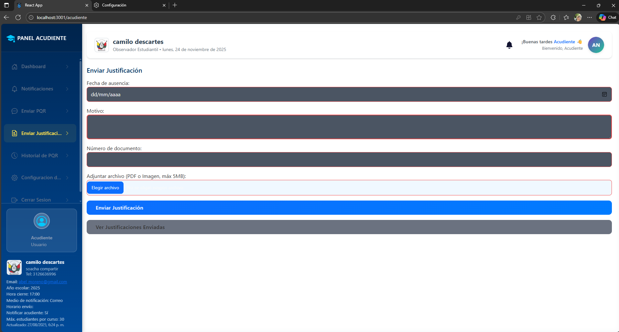
El módulo de justificaciones permite que los acudientes informen formalmente las razones de una ausencia del estudiante, adjuntando el soporte correspondiente. Cada justificación queda registrada en el sistema y disponible para revisión por parte del personal autorizado.

Campos del Formulario
El formulario de justificación incluye los siguientes campos:
- Fecha de ausencia: día en el que el estudiante no asistió.
- Motivo: descripción detallada de la razón de la ausencia.
- Número de documento: documento del estudiante o acudiente según configuración institucional.
- Adjuntar archivo: permite seleccionar un archivo en formato PDF, PNG o JPG, con un tamaño máximo permitido de 5MB.

Proceso para Enviar una Justificación
- Acceder al módulo “Ausencias” del estudiante.
- Seleccionar la opción “Enviar Justificación”.
- Ingresar la fecha de ausencia utilizando el calendario del sistema.
- Escribir el motivo explicando la razón de la ausencia.
- Digitar el número de documento correspondiente.
- Adjuntar el archivo justificativo (PDF o imagen).
- Hacer clic en “Enviar Justificación” para completar el envío.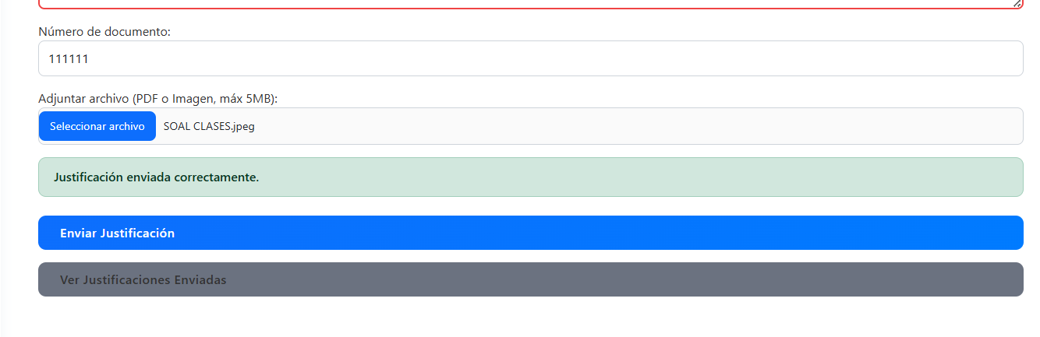

- (Opcional) Consultar los envíos realizados en “Ver Justificaciones Enviadas”.
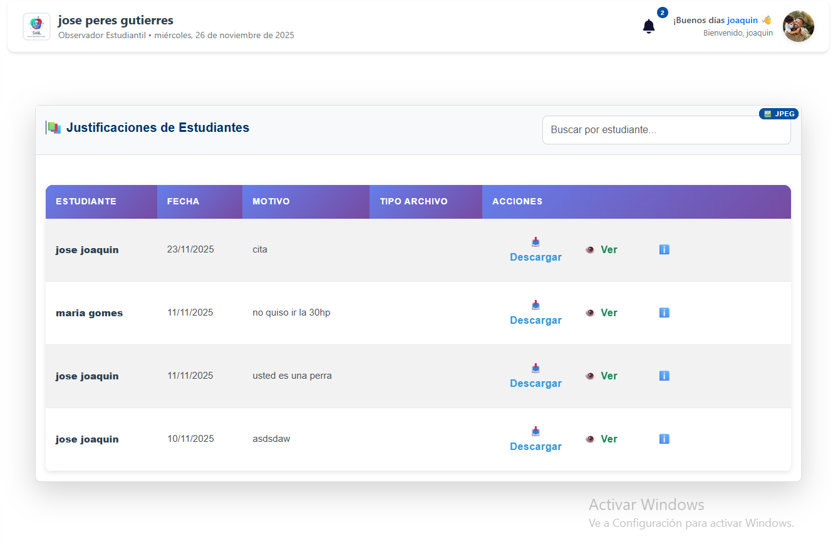

6.1 Sistema de Notificaciones
El sistema SOAL cuenta con un módulo de notificaciones automáticas que mantiene informados a los usuarios sobre cualquier evento relevante relacionado con el estudiante o con la gestión institucional.
Acudiente:
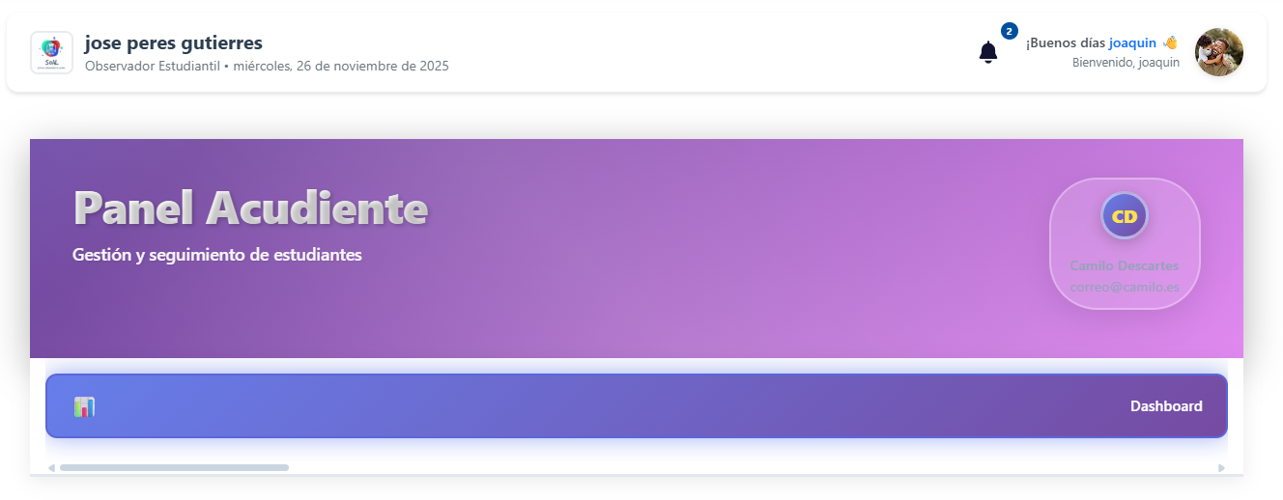

Cuándo se generan las notificaciones
El usuario recibirá alertas automáticas cuando ocurra alguno de los siguientes eventos:
- Actualización en el observador del estudiante
Cada vez que un docente, coordinador u orientador registre una observación nueva.
- Registro de observaciones críticas
Notificación inmediata al acudiente y al personal directivo.
- Novedades académicas
Incluye cambios de horario, actualizaciones de asistencia, reportes académicos o advertencias.
- Citaciones institucionales
Generadas por Rectoría, Coordinación u Orientación (reuniones, seguimientos, procesos disciplinarios, etc.).
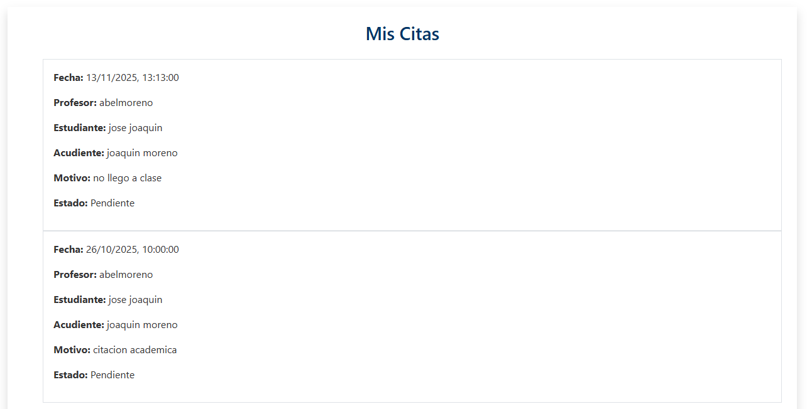

Características del sistema de notificaciones
- Entrega inmediata vía plataforma web, correo electrónico o WhatsApp (según configuración institucional).
- Historial de notificaciones consultable por el usuario.
- Indicador visual de notificaciones sin leer.
- Vinculación directa: cada notificación lleva al módulo correspondiente (observador, novedades, citaciones, etc.)
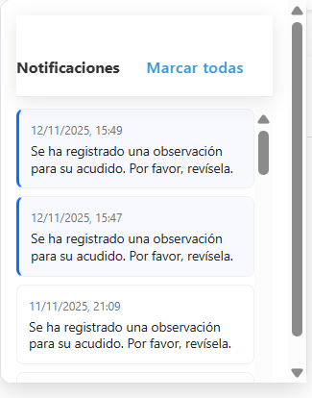

6.2 Gestión de Notificaciones
El sistema SOAL permite a los usuarios consultar, organizar y administrar todas las notificaciones recibidas mediante un panel especializado. Esto facilita el seguimiento de eventos importantes y asegura que la información no pase desapercibida.

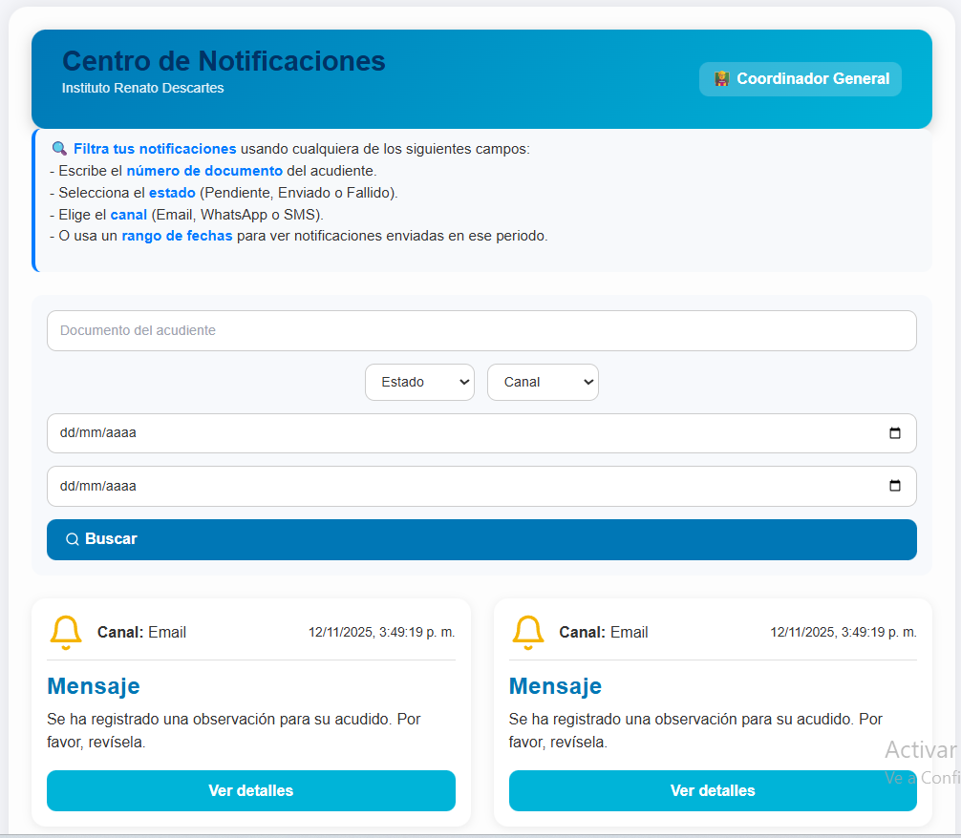
El usuario puede filtrar las notificaciones según:
- Categoría:
  - Observaciones
  - Citaciones
  - Novedades académicas
  - Justificaciones
  - Recordatorios
  - Sistema (informativas generales)
- Fecha:
Permite consultar notificaciones generadas en un día específico o en un rango de fechas.
- Estado:
  - Leída
  - No leída
Ideal para realizar seguimiento de mensajes pendientes.
- Estudiante:
Disponible para acudientes y personal administrativo con múltiples estudiantes asignados.

Acciones Disponibles
- Marcar como leída/no leída
- Eliminar notificaciones individuales
- Eliminar todas las notificaciones leídas
- Abrir detalle de la notificación
- Acceso directo al módulo relacionado
(Ej.: una notificación de observación abre el observador del estudiante)

6.3 Configuración de Horario de Notificaciones

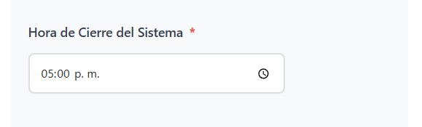
Rol autorizado: Administrador (Rector / Coordinador)
En este módulo, la institución puede definir la Hora de Cierre del Sistema, la cual determina hasta qué momento del día los docentes y funcionarios pueden registrar información que genere notificaciones.
Esta configuración garantiza que los acudientes no reciban alertas en horarios no laborales y que los docentes trabajen dentro del tiempo permitido.

Campo Principales

• Hora de Cierre del Sistema
Este campo permite seleccionar la hora exacta en la que el sistema bloqueará automáticamente:
- Registro de observaciones
- Generación de citaciones
- Envío de notificaciones
- Creación de novedades
- Registro de PQRs (según configuración institucional)
Después de esta hora, el sistema deja de aceptar cualquier acción que active notificaciones.

6.4 Módulo de PQR

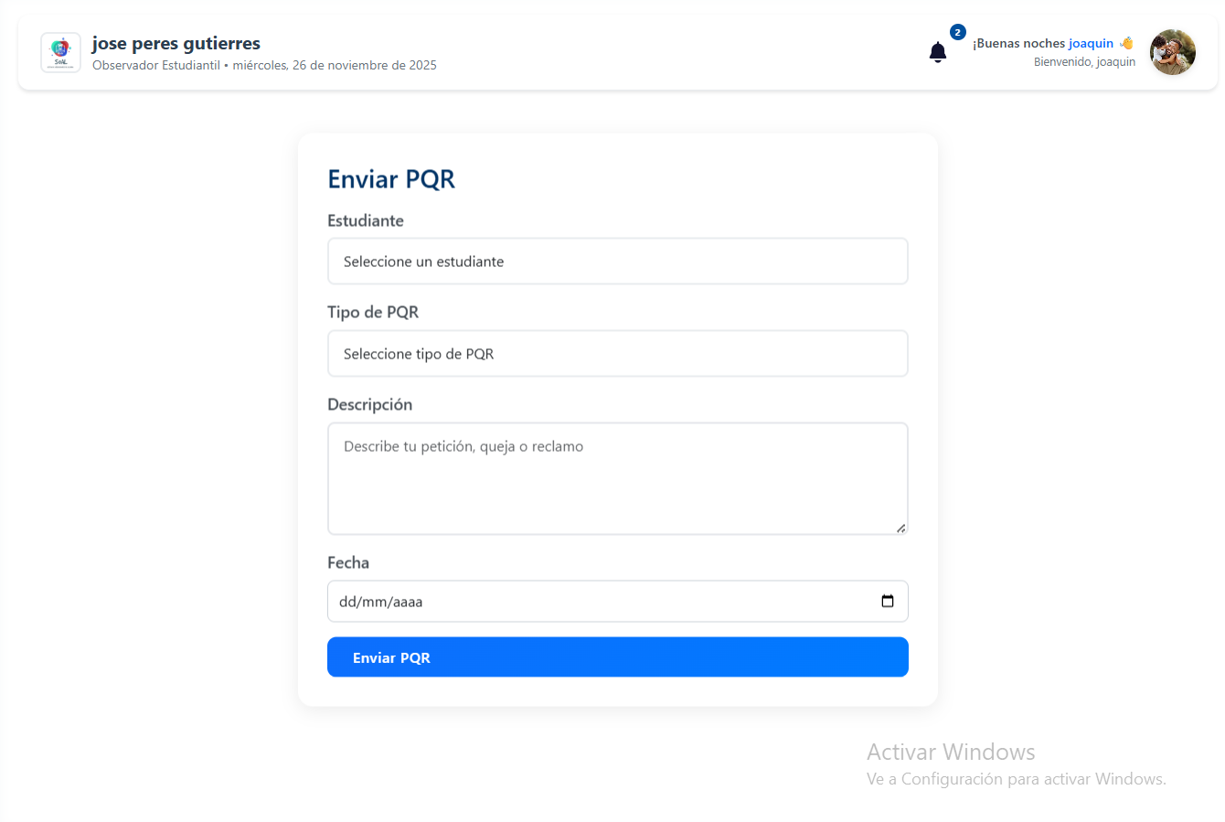
Usuarios autorizados: Acudientes, Administrativos(Responden)
El módulo de PQR permite que los usuarios registren Peticiones, Quejas o Reclamos de manera formal, dejando constancia digital y generando un radicado único para su seguimiento. Este módulo es clave para la atención al usuario y la transparencia institucional.

Proceso para Registrar una PQR
- Acceder al módulo “PQR” desde el menú principal.
- Seleccionar el tipo de solicitud:
  - Petición
  - Queja
  - Reclamo
- Ingresar los campos obligatorios:
  - Asunto
  - Descripción detallada
- Hacer clic en “Enviar Solicitud”
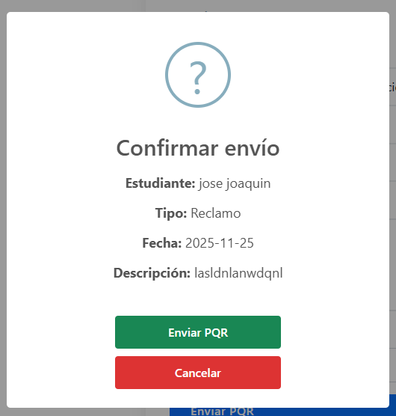
Una vez enviada, el sistema genera automáticamente un radicado único que identifica la PQR.
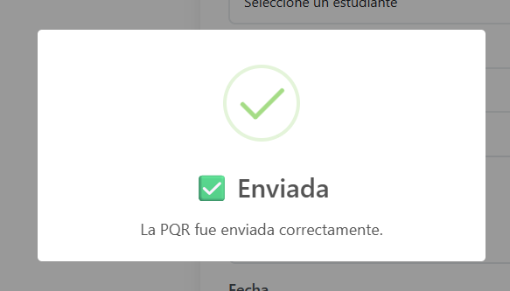

6.5 Agendamiento de Citas

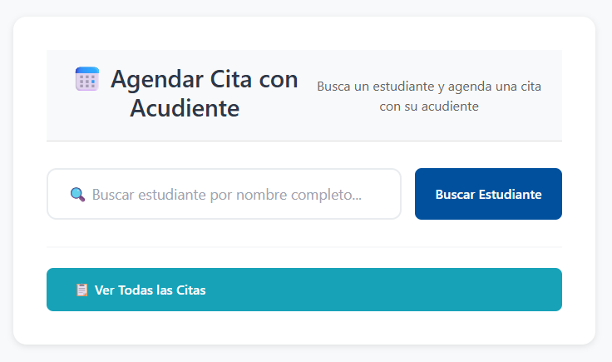
Roles autorizados: Coordinador, Rector
Este módulo permite gestionar las citas con acudientes o estudiantes de forma organizada, generando un registro claro y notificaciones automáticas.

Proceso para Agendar una Cita
- Acceder al módulo “Agendamiento de Citas”.
- Validar el documento del acudiente o estudiante.
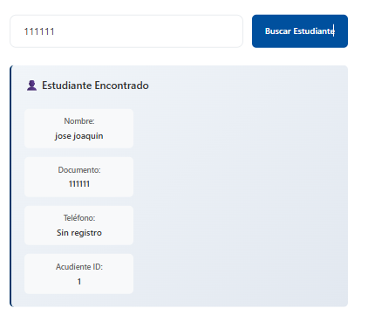
- Registrar los datos de la cita:
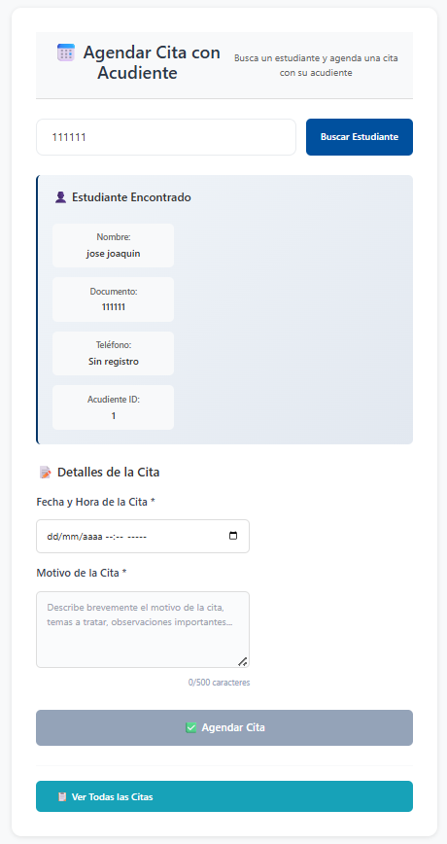

Datos requeridos
- Motivo de la cita
- Fecha y hora

Responsable institucional:
  - Coordinador
  - Rector
  - Docente (si aplica)
- Confirmar la cita y guardar el registro.
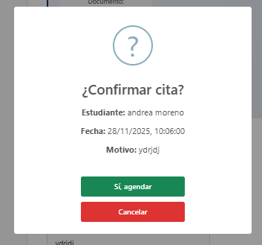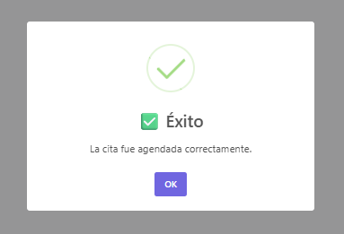
- El sistema envía una notificación automática al acudiente con:
  - Fecha
  - Hora

6.7 Configuración General
Roles autorizados: Rector, Coordinador
El módulo de Configuración General permite ajustar los parámetros principales del sistema SOAL para adaptarlo a la identidad y funcionamiento de cada institución. Estos ajustes son fundamentales para garantizar que la plataforma opere con los datos oficiales del colegio y bajo las políticas internas establecidas.

Parámetros Configurables

• Nombre del Colegio
Permite establecer o actualizar el nombre oficial de la institución educativa.
Este nombre se refleja en todas las secciones del sistema.

• Logo Institucional
Carga del escudo o logotipo del colegio.
Formatos admitidos:
- JPG
- PNG
- SVG
(Tamaño máximo: 5MB)
El logo aparecerá en:
- Panel de navegación
- Reportes
- Observador
- Notificaciones (según configuración)

• Datos de Contacto
El administrador puede configurar:
- Teléfono institucional
- Correo oficial
- Dirección del colegio
- Horarios de atención
- Página web (si existe)
Esta información aparece en:
- Módulo PQR
- Citaciones
- Reportes PDF
- Portales de contacto

• Año Escolar Actual
Permite establecer el año académico activo.
Este valor influye en:
- Matrículas
- Observaciones
- Asistencias
- Reportes
- Novedades por periodo
Incluye opción de:
️ Activar año escolar actual
Preparar cambio de ciclo académico

• Preferencias de Notificación
La institución puede definir:
- Medio principal de notificación (Correo, WhatsApp, SOAL)
- Activar/desactivar ciertos tipos de notificaciones
- Envíos automáticos por módulo
Ejemplo:
- Activar notificaciones por Observaciones
- Desactivar citaciones automáticas
- Solo enviar notificaciones a acudientes

Importancia de este módulo
El módulo de Configuración General asegura:
- Identidad institucional coherente
- Datos oficiales actualizados
- Seguridad y respaldo de la información
- Comunicaciones automatizadas correctas
- Flujo administrativo organizado

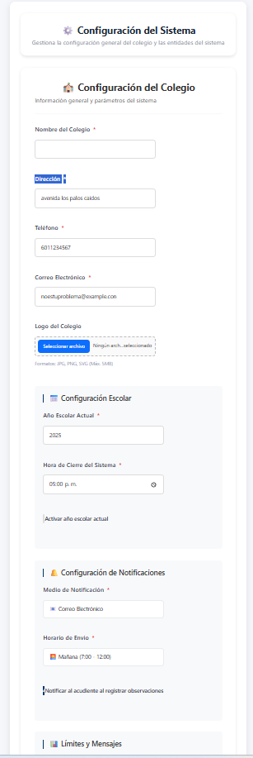

6.8 Configuración de Cuenta Personal

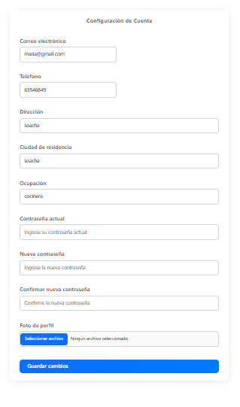
Acceso: Todos los usuarios del sistema
(Estudiantes, Acudientes, Docentes, Directivos y Administrativos)
Este módulo permite que cada usuario mantenga actualizada su información personal y gestione su seguridad dentro de la plataforma SOAL. La información registrada aquí es utilizada para comunicaciones institucionales, contacto directo y verificación de identidad.

️ Opciones Disponibles en la Configuración de Cuenta

1. Actualización de Datos Personales
El usuario puede modificar los siguientes campos:
- Correo electrónico
- Teléfono
- Dirección
- Ciudad de residencia
- Ocupación (para acudientes o roles administrativos)
Estos datos son fundamentales para:
- Notificaciones por correo
- Procesos de verificación
- Atención institucional
- Contacto en caso de emergencias

2. Cambio de Contraseña
El sistema ofrece un proceso seguro para actualizar la contraseña:
- Contraseña actual
- Nueva contraseña
- Confirmación de la nueva contraseña
La contraseña solo se actualizará si:
- La actual es correcta
- Ambas coincidencias de la nueva contraseña son iguales

3. Foto de Perfil
El usuario puede subir su foto personal para mejorar la identificación dentro del sistema.
Formatos permitidos:
- JPG
- PNG
La foto de perfil se usa en:
- Panel del usuario
- Módulo de estudiantes
- Observador estudiantil
- Asistencias
- Citaciones

4. Guardar Cambios
Luego de editar cualquier dato, el usuario debe hacer clic en “Guardar cambios”.
El sistema valida la información y confirma si la actualización fue exitosa.

Beneficios de tener la cuenta actualizada
- Facilita la comunicación entre institución y usuario
- Mejora la seguridad del acceso
- Permite mayor personalización
- Reduce errores de contacto
- Garantiza una atención más rápida y efectiva

6.9 Cierre de Sesión
El sistema SOAL incluye dos mecanismos de cierre de sesión para garantizar la seguridad de la información y evitar accesos no autorizados: cierre manual y cierre automático por inactividad.

Cierre Manual

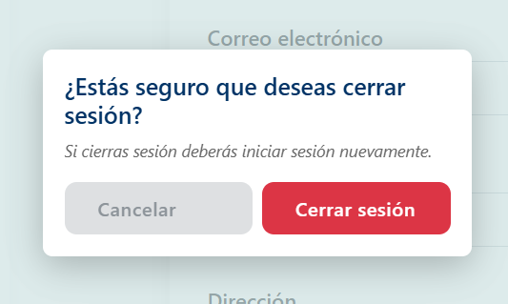
El usuario puede cerrar su sesión en cualquier momento haciendo clic en el botón "Cerrar Sesión", el cual está siempre ubicado en la parte superior del menú o en el panel del usuario.
Este método permite:
- Finalizar sesión correctamente
- Proteger la cuenta en equipos compartidos
- Evitar que terceros accedan al panel del usuario

Cierre Automático por Inactividad
El sistema cerrará la sesión automáticamente cuando detecte que el usuario ha permanecido sin actividad durante un periodo específico, configurado por la institución.
Características:
- Tiempo de inactividad configurable (por ejemplo: 10, 15, 20 minutos)
- Se muestra una alerta antes de cerrar sesión
- El usuario debe autenticarse nuevamente para continuar
- Ayuda a prevenir accesos no intencionales en equipos públicos o descuidados

Ventajas del cierre automático
- Mayor seguridad en dispositivos de uso compartido
- Protección de información sensible
- Evita que sesiones abiertas queden expuestas

Consultas y Reportes

7.0 Búsqueda de Usuario
Roles autorizados: Rector, Coordinador, Secretaría, Administrativos
(Los permisos pueden variar según la configuración institucional)
El módulo de Búsqueda de Usuario permite localizar rápidamente a cualquier persona registrada en el sistema SOAL. Es una herramienta esencial para la gestión administrativa, ya que permite consultar información, editar datos o realizar acciones específicas sobre usuarios del sistema.

Funciones Principales
La búsqueda de usuario permite:
- Encontrar usuarios por nombre o documento
- Consultar información básica del perfil
- Acceder a módulos relacionados (observaciones, asistencias, PQR, etc.)
- Activar o desactivar usuarios
- Modificar datos según permisos
- Ver rol, estado y grado asignado

Métodos de Búsqueda
El sistema permite realizar consultas utilizando:

• Número de Documento
Método más preciso y rápido.
Útil para identificar estudiantes, docentes y acudientes.

• Nombre Completo
El sistema encuentra coincidencias parciales:
- Por nombre
- Por apellido
- Por combinación de ambos

7.1 Estadísticas del Observador
Roles autorizados: Coordinador, Rector, Orientador
(En algunos casos, docentes también pueden visualizar estadísticas de su propio grado)
El módulo de Estadísticas del Observador permite visualizar de forma gráfica y organizada el comportamiento general de los estudiantes, las observaciones registradas y los patrones más relevantes dentro de la institución.
Este módulo es clave para tomar decisiones, identificar alertas tempranas y generar informes institucionales.

Indicadores Principales
El sistema muestra diferentes métricas agrupadas por:

• Cantidad total de observaciones
Número de anotaciones registradas en el periodo o año escolar actual.

• Observaciones por categoría
Muestra cuáles categorías son las más frecuentes, por ejemplo:
- Académico
- Disciplina
- Convivencia
- Psicología
- Asistencia
- Salud
- Tecnología
- Uniforme
Representadas generalmente en:
- Gráficas de barras
- Gráficas circulares

Observaciones por gravedad

Analiza el nivel de gravedad de las observaciones:
- Leve
- Moderada
- Grave
- Crítica
- Urgente
Permite detectar si existen comportamientos preocupantes o picos anormales en fechas específicas.

Estadísticas por estudiante
El sistema permite consultar:
- Número total de observaciones por estudiante
- Categorías más frecuentes
- Últimas observaciones registradas
- Indicadores de riesgo (si aplica)
Ideal para reuniones con padres o comités académicos.

Estadísticas por grado o grupo
Los coordinadores pueden visualizar:
- Ranking de grados con más observaciones
- Tipo de observaciones más comunes por curso
- Fechas con mayor incidencia
- Patrones por jornada o asignatura (si aplica)

Estadísticas por rango de fechas
El usuario puede filtrar:
- Día específico
- Semana
- Mes
- Periodo académico
- Año escolar completo
Esto permite analizar momentos críticos como inicio de año, entrega de boletines, parciales, etc.

Tendencias y comportamiento histórico
El sistema puede mostrar un resumen de:
- Incremento o disminución de observaciones
- Comparación entre periodos
- Fechas con mayor registro
- Categorías que han aumentado o disminuido en frecuencia
Ayuda a identificar si las intervenciones institucionales están funcionando.

Exportación de estadísticas
Dependiendo de la configuración institucional, se puede exportar:
- Gráficas en imagen
- Informe PDF
- Tabla de datos para Excel
Ideal para reuniones, comités y reportes institucionales.

¿Para qué sirve este módulo?
- Detectar grupos o estudiantes con necesidades de intervención
- Identificar problemas recurrentes en la institución
- Tomar decisiones basadas en datos reales
- Evaluar la efectividad de estrategias disciplinarias o pedagógicas
- Preparar informes para comités, rectoría o padres de familia

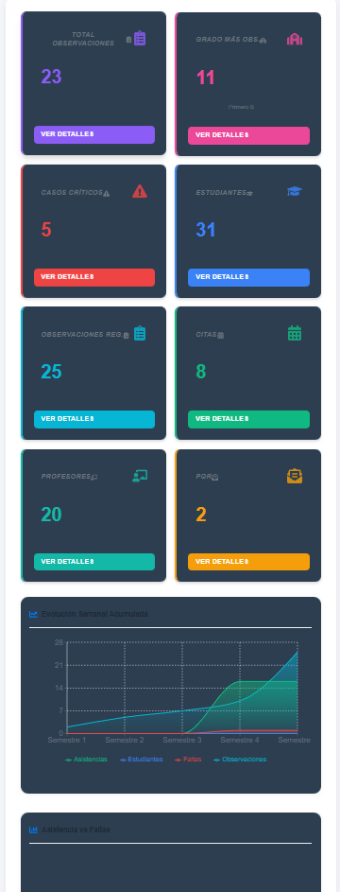
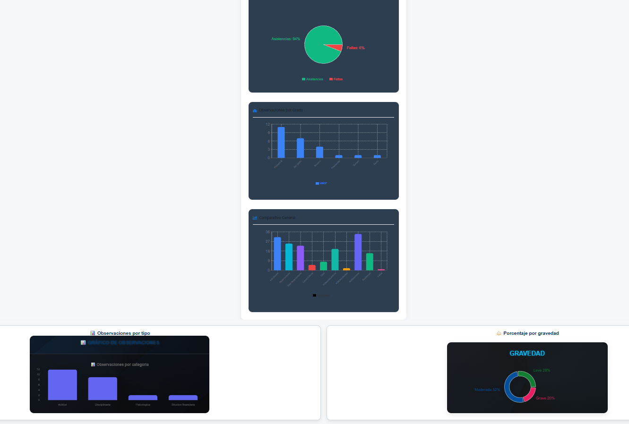

7.2 Consulta de Profesores Inscritos
Este módulo permite visualizar el listado completo de docentes registrados en la institución. Desde esta vista, los usuarios con permisos (Rector, Coordinador, Secretaría o Administrativos) pueden consultar la información básica de cada profesor y verificar los grados que tienen asignados.

Profesores Activos
El sistema muestra una tabla con los docentes actualmente activos, organizada en columnas fáciles de consultar:
- Número (#)
- Nombre completo
- Correo
- Grados asignados
A continuación se muestra un ejemplo del listado real dentro del sistema:
# | Nombre | Correo | Grados asignados
1 | Abel Moreno | — | —
2 | Carla Morales | — | —
3 | Asnedo Ordoñes | asnedo123 | Tercero B - Tarde, Primero A - Mañana
4 | Marta Moncada | marta8888 | Primero A - Mañana, Tercero B - Tarde, Segundo B - Tarde
5 | Marcos Simancas | — | Segundo B - Mañana
6 | Abel León | paolaballen | Tercero A - Mañana, Primero A - Mañana
7 | Carla Olla­rves Gómez | carlaollarves31@gmail.com | Cuarto B - Mañana

Acciones Disponibles
Al seleccionar un profesor del listado, el usuario autorizado puede:
- Ver perfil detallado
- Consultar datos personales
- Ver grados y asignaciones
- Actualizar información (si el rol lo permite)
- Activar o desactivar la cuenta del profesor

¿Para qué sirve esta sección?
- Consultar rápidamente qué docentes están activos
- Verificar cargas académicas y asignaciones por grado
- Mantener organizada la información institucional
- Facilitar procesos de coordinación y gestión académica

7.3 Consulta de Profesores Inscritos
Esta sección permite al Coordinador visualizar todos los profesores inscritos en el sistema, junto con su información esencial. La vista presenta un listado compacto y organizado para una revisión rápida.

¿Cómo acceder?
- Ingresar al sistema como Coordinador.
- En el menú lateral, seleccionar “Profesores Inscritos”.
- El sistema mostrará automáticamente el listado completo.

¿Qué información muestra el listado?
La tabla de profesores incluye:
- # → Número consecutivo
- Nombre completo del profesor
- Correo institucional o personal
- Grados asignados
Ejemplo de cómo lo verá el usuario:
# | Nombre | Correo | Grados asignados
1 | Abel Moreno | morenoabel806@gmail.com | –
2 | Carla Morales | morales@gmail.com | –
3 | Asnedo Ordoñes | asnedo123 | Tercero B - Tarde, Primero A - Mañana
4 | Marta Moncada | marta@gmail.com | Primero A - Mañana, Tercero B - Tarde…
5 | Marcos Simancas | marsos@gmail.com | Segundo B - Mañana
6 | Abel León | paolaballen | Tercero A - Mañana, Primero A - Mañana
7 | Carla O. Gómez | carlaollarves31@gmail.com | Cuarto B – Mañana

Funciones del listado
- ✔ Filtrar por nombre
- ✔ Buscar por documento
- ✔ Ver asignación de grados
- ✔ Botón “Ver más” para abrir la ficha completa del profesor

7.4 Perfil Detallado del Profesor

Al presionar el botón “Ver más” en cualquiera de los profesores, el sistema abrirá una ficha completa del docente con toda su información académica, personal y administrativa.
La información se presenta organizada por secciones para facilitar la lectura.

1. Datos Personales
Incluye:
- Nombre y apellido
- Número de documento
- Correo
- Dirección
- Teléfono
- Ciudad de residencia
- Tipo de sangre
- Sexo
- Fecha de nacimiento
- Ocupación
- Discapacidad
- Foto (si existe)
Ejemplo real del sistema usando tu JSON:
Nombre completo: Abel Moreno
Documento: 1234567890
Correo: morenoabel806@gmail.com
Teléfono: 3001234567
Dirección: Calle 123 #45-67
Sexo: Masculino
Tipo de documento: CC

2. Información Institucional (Usuario)
- Usuario: abelmoreno
- Tipo de usuario: Coordinador / Profesor / Orientador / Secretaria
- Estado: Activo / Inactivo
- Fecha de creación del usuario
- ARL
- Escolaridad

3. Grados Asignados
Listado automático según la base de datos.
Ejemplo:
- Primero A – Mañana
- Tercero B – Tarde
- Segundo B – Mañana
Si un profesor no tiene grados asignados, se muestra:
“Este profesor no tiene grados asignados actualmente.”

4. Observaciones Realizadas por el Profesor
Se listan TODAS las observaciones creadas por el funcionario:
Cada una muestra:
- Fecha
- Categoría
- Nivel de gravedad
- Descripción
- Estudiante involucrado
Ejemplo real del JSON:
Fecha: 2025-10-26
Categoría: Académico
Gravedad: Moderada
Descripción: asd

5. Asistencias Marcadas
Se presenta una tabla con:
- Fecha
- Estado (Asistió / Inasistencia / Retardo)
- Grado
- Estudiante involucrado
Ejemplo:
Fecha: 2025-10-26
Estudiante: José Joaquín
Estado: Asistió

6. Citas Agendadas
Aquí se muestra:
- Fecha de la cita
- Motivo
- Estado
- Estudiante
- Acudiente
Ejemplo real:
Motivo: Citación Académica
Fecha: 2025-10-26 3:00 PM
Estudiante: José Joaquín
Acudiente: Documento 222222
Estado: Pendiente

7.5 Consulta Total de Estudiantes por Grado
Disponible para: Profesores y Coordinadores
Esta función permite visualizar rápidamente cuántos estudiantes pertenecen a un grado específico.
El sistema muestra el total actualizado y, según permisos, permite ver la lista completa de alumnos registrados en ese grado.

Consideraciones de Seguridad
El sistema cumple con lineamientos que garantizan la protección de datos y la integridad de la plataforma:
- Contraseñas temporales obligan al usuario a realizar un cambio en su primer acceso.
- Cierre automático de sesión por inactividad prolongada.
- Registro de auditoría para todas las acciones críticas del sistema.
- Acceso restringido según roles y permisos previamente asignados.
- Enlaces de verificación temporales, los cuales caducan tras un tiempo determinado para mayor seguridad.

Soporte Técnico
Para asistencia relacionada con el sistema o problemas técnicos, puedes comunicarte con el área responsable del Instituto Renato Descartes.
Contacto:
- Teléfono: [Número de contacto]
- Correo: [Correo de soporte]
- Horario de atención: [Horario establecido]

Este manual puede actualizarse conforme el sistema evolucione.
Última actualización: 24/11/2025

